Коммунальное государственное учреждениие «Новопокровская общеобразовательная школа отдела образования Узункольского района» Управления образования акимата Костанайской области

«УТВЕРЖДЁН»
на педагогическом совете
«18» апреля 2023 г. (протокол №6)

ПРОГРАММА РАЗВИТИЯ КГУ «НОВОПОКРОВСКАЯ ОБЩЕОБРАЗОВАТЕЛЬНАЯ ШКОЛА ОТДЕЛА ОБРАЗОВАНИЯ УЗУНКОЛЬСКОГО РАЙОНА» УПРАВЛЕНИЯ ОБРАЗОВАНИЯ АКИМАТА КОСТАНАЙСКОЙ ОБЛАСТИ

НА 2023-2028 ГОДЫ

с. Новопокровка, 2023 г.

СОДЕРЖАНИЕ
Паспорт программы развития КГУ «Новопокровская общеобразовательная школа отдела образования Узункольского района» Управления образования акимата Костанайской
области……………………………………………………………………………………………….3
Этапы развития программы 8
Мониторинг программы……………………………………………………………………………10
I. Краткая характеристика современного состояния функционирования школы ……..14
II. Анализ состояния образовательной системы школы за 2023 -2028 годы ………………....16
III. Миссия, цели и задачи школы………………………………………………………………...20
IV. Приоритетные направления развития школы
V. Механизм реализации Программы………………………………………………………....…28
VI. Ожидаемые результаты реализации Программы………………………………………...….55

ПАСПОРТ ПРОГРАММЫ РАЗВИТИЯ КГУ «НОВОПОКРОВСКАЯ ОБЩЕОБРАЗОВАТЕЛЬНАЯ ШКОЛА ОТДЕЛА ОБРАЗОВАНИЯ УЗУНКОЛЬСКОГО РАЙОНА» УПРАВЛЕНИЯ ОБРАЗОВАНИЯ АКИМАТА КОСТАНАЙСКОЙ ОБЛАСТИ

Наименование | Программа развития КГУ «Новопокровская общеобразовательная школа отдела образования Узункольского района» Управления образования акимата Костанайской области на 2023-2028 годы
Основание для разработки | - - «Об утверждении государственных общеобязательных стандартов дошкольного воспитания и обучения, начального, основного среднего и общего среднего, технического и профессионального, послесреднего образования» (далее – ГОСО) (приказ Министра просвещения Республики Казахстан от 3 августа 2022 года № 348 (с изменениями, внесенными приказом Министра просвещения РК от 23.09.2022 № 406);  - - «Об утверждении типовых учебных планов начального, основного среднего, общего среднего образования Республики Казахстан» (приказ МОН РК от 8 ноября 2012 года № 500 (с изменениями, внесенными приказом Министра просвещения РК от 12.08.2022 г. № 365 и от 30.09.2022г. №412);  - - «Об утверждении типовых учебных программ по  общеобразовательным предметам, курсам по выбору и факультативам для общеобразовательных организаций» (приказ Министра просвещения РК от 16 сентября 2022 года №399 (с изменениями, внесенными приказом Министра просвещения РК от 21.11.2022 г. № 467);  - - Постановление Правительства Республики Казахстан от 12 октября 2021 года № 726 Об утверждении национального проекта «Качественное образование» «Образованная нация»  - - «Об утверждении Типовых правил проведения текущего контроля успеваемости, промежуточной и итоговой аттестации обучающихся» (приказ МОН РК от 18 марта 2008 года № 125);  - - «Об утверждении перечня учебников для организаций среднего  - образования, учебно-методических комплексов для дошкольных организаций, организаций среднего образования, в том числе в электронной форме» (приказ МОН РК от 22 мая 2020 года № 216, с изменениями, внесенными приказами Министра просвещения РК от 23.08.2022 № 376);  - - «Об утверждении Типовых правил деятельности организаций  - дошкольного, начального, основного среднего, общего среднего, технического и профессионального, послесреднего образования, специализированных, специальных, организациях образования для детей-сирот и детей, оставшихся без попечения родителей, организациях дополнительного образования для детей и взрослых» (приказ Министра просвещения от 31 августа 2022 года №385);  - - «Об утверждении норм оснащения оборудованием и мебелью  организаций дошкольного, среднего образования, а также специальных организаций образования» (приказ МОН РК от 22 января 2016 года № 70, с изменениями, внесенными приказами МОН РК от 07.06.2022 № 265);  - - «Об утверждении Правил и условий проведения аттестации  педагогических работников и приравненных к ним лиц, занимающихдолжности в организациях образования, реализующих общеобразовательные  учебные программы дошкольного, начального, основного среднего, общего среднего, образовательные программы технического и профессионального, послесреднего образования, и иных гражданских служащих в сфере образования и науки» (приказ МОН РК от 27 января 2016 года № 83);  - - «Об утверждении квалификационных требований, предъявляемых к образовательной деятельности, и перечня документов, подтверждающих соответствие им» (приказ МОН РК от 17 июня 2015 года № 391);  - - «Об утверждении Правил проведения ротации первых руководителей государственных организаций образования» (приказ МОН РК от 11 ноября 2021 года № 559);  - - «Об утверждении правил назначения на должности, освобождения от должностей первых руководителей и педагогов государственных организаций образования» (приказ МОН РК от 21 февраля 2012 года № 57, с изменениями, внесенными приказом Министра просвещения РК от 27.08.2022 № 383);  - - «Об утверждении Перечня документов, обязательных для ведения педагогами организаций среднего, технического и профессионального, послесреднего образования, и их формы» (приказ МОН РК от 6 апреля 2020 года № 130, с изменениями, внесенными приказом Министра просвещения РК от 27.08.2022 № 382);  - - «О внесении изменения в приказ МОН РК от 20 марта 2015 года № 137 «Об утверждении Правил организации учебного процесса по дистанционным образовательным технологиям» (приказ МОН РК от 03 ноября 2021 года № 547);  - - «О внесении изменений в приказ МОН РК от 16 мая 2008 года № 272 «Об утверждении Типовых правил организации деятельности педагогического совета и порядка его избрания в организациях дошкольного воспитания и обучения, начального, основного среднего, среднего образования» (приказ МОН РК №125 от 02.04.2020 года);  - - Санитарные правила «Санитарно-эпидемиологические требования к объектам образования» (приказ МЗ РК № ҚР ДСМ-76 от 5 августа 2021 года);  - - «Об утверждении Правил размещения государственного  - образовательного заказа на дошкольное воспитание и обучение, среднее образование, дополнительное образование детей и на подготовку кадров с техническим и профессиональным, послесредним образованием с учетом потребностей рынка труда» (Приказ Министра просвещения Республики Казахстан от 27 августа 2022 года № 381);  - - «Об утверждении Правил разработки, согласования и утверждения образовательных программ курсов повышения квалификации педагогов» (приказ МОН РК от 4 мая 2020 года № 175);  - «Об утверждении Правил присвоения звания «Лучший педагог»  - (приказ МОН РК от 16 января 2015 года №12, с изменением, внесенным приказом Министра просвещения РК от 09.08.2022 № 355);  - - «Об утверждении правил организации и проведения курсов  - повышения квалификации педагогических кадров» (приказ МОН РК от 28 января 2016 года № 95);  - - «Об утверждении Требований к обязательной школьной форме для организаций среднего образования» (приказ Министра образования и науки Республики Казахстан от 14 января 2016 года № 26);  - - «Об утверждении Типовых правил приема на обучение в организации образования, реализующие общеобразовательные учебные программы начального, основного среднего и общего среднего образования» (приказ Министра образования и науки Республики Казахстан от 12 октября 2018 года № 564, с изменениями, внесенными приказом Министра просвещения РК от 05.08.2022 № 350);  - - «Об утверждении Положения о классном руководстве в организациях среднего образования» (приказ Министра образования и науки Республики Казахстан от 12 января 2016 года № 18)  - - «Об утверждении Перечня международных олимпиад по  общеобразовательным предметам, по которым победители, призеры и педагоги, подготовившие их, поощряются единовременным вознаграждением за счет бюджетных средств» (приказ Министра просвещения Республики Казахстан от  20 июля 2022 года № 333).  - - «Об утверждении Руководства по обеспечению качества по уровням образования» (приказ Министра образования и науки Республики Казахстан от 23 июня 2022 года № 292).
Основной разработчик | Творческая группа педагогического коллектива КГУ «Новопокровская общеобразовательная школа отдела образования Узункольского района» Управления образования акимата Костанайской области  И.о.директора школы: Рубцова В.В.  Заместители директора: Зуева Н.А., Карагожин Р.Б.  Педагоги: Письмак М.А., Оспанова Б.К., Баймуратова В.Н.
Цели | Определение средообразовательных факторов и путей развития образовательной среды, способствующей формированию педагогического контингента новой формации, ученической среды, мотивированной на обучение и самосовершенствование и созданию прочных связей между учениками, учителями, родителями и общественностью.
Задачи | В области содержания образования:  - диверсификация образовательного процесса путем развития вариативных образовательных программ;  - создание системы нормативно-правовых, организационно-педагогических, научно-методических, психолого-педагогических условий, обеспечивающих функционирование и развитие модели деятельности школы как образовательной организации, предоставляющей доступные качественные образовательные услуги учащимся;  - отбор содержания образования и разработка программ для вариативного компонента рабочего учебного плана;  - освоение инновационных технологий, наиболее отвечающих социальным и педагогическим условиям;  - расширение перечня образовательных услуг за счет вариативной части учебного плана (элективные курсы, прикладные курсы, курсы по выбору, индивидуальных и групповых занятий развивающего характера);  - обеспечение преемственности в обучении и воспитании;  - создание условий для максимального удовлетворения образовательного и творческого запроса обучающихся;  - совершенствование системы воспитательной работы;  - развитие познавательной активности, интеллектуальных способностей ученика, навыков самообразования, создание условий для более полной самореализации ученика;  - повышение мотивации достижения успеха, повышение уровня социальной адаптации и культуры взаимодействия;  - формирование в ученике способности к решению социальных проблем, формирование и утверждение положительной «Я-концепции» ученика.  В области сохранения здоровья:  - внедрение здоровьесберегающих технологий в учебно-воспитательный процесс;  - формирование у обучающихся потребности навыков здорового образа жизни.  В области кадровой политики:  - формирование мотивации педагогического коллектива на продолжение инновационной деятельности;  - поиск новых форм и путей повышения профессионального мастерства педагогов;  - повышение квалификации всех категорий работников школы в области информационных технологий;  - привлечение молодых педагогов на вакантные должности.  В области управления образовательной системой:  - разработка механизма корпоративного управления процессом создания образовательной среды  - внедрение технологии тьюторства как грамотного и заботливого сопровождения обучающихся в процессе становления и развития индивидуальных образовательных и культурных потребностей.  - разработка и внедрение новой структуры управляющей системы, способной обеспечить реализацию идей развития школы;  - создание новых организационных форм, продолжение работы новых субъектов государственного общественного управления (Попечительский совет), определение их полномочий;  - дальнейшее развитие и усовершенствование служб сопровождения (психологической, диагностической, информационно-аналитической) в организационной структуре образовательного учреждения;  - повышение эффективности работы методических объединений учителей-предметников с обязательным включением компонента научно-исследовательской деятельности и привлечением работников вузов;  - создание системы психолого-педагогического мониторинга;  - повышение роли образования в воспитании личности;  - обеспечение социальной защищенности участников образовательного процесса.  В области финансового и материально-технического обеспечения:  - привлечение дополнительных источников финансирования (внебюджетные средства, спонсорство);  - укрепление материально-технической базы в целях реализации потребностей образовательного учреждения (компьютеризация образовательного процесса, приобретение аудио-визуальных средств, оргтехники, учебно-наглядных пособий), обновление интерьера учебных кабинетов и помещений в соответствии с целями образовательного процесса и нормами САНПин(а), оборудованием нового поколения.
Ожидаемые результаты | В области содержания образования:  - создание образовательной среды, обеспечивающей формирование и развитие творческой интеллектуальной личности, обладающей деловыми качествами, обеспечивающими ее конкурентоспособность;  - повышение уровня воспитанности обучающихся;  - наличие гибкой системы профильного обучения;  - сформированность у обучающихся научного стиля мышления, выступающего в роли необходимого условия самообразования;  - увеличение количества победителей олимпиад и творческих конкурсов;  - увеличение количества выпускников, закончивших школу с аттестатами особого образца;  - повышение конкурентноспособности выпускников школы при поступлении в учреждения профессионального образования;  - обновление содержания образования через введение новых предметов, факультативов, курсов, кружков, развивающих часов (в том числе в системе дополнительного образования);  - укрепление здоровья обучащихся;  - позитивное отношение учащихся к ценностям физической культуры, спорта и здорового образа жизни;  - повышение уровня коммуникативности и социализации выпускников;  - совершенствование воспитательной системы школы;  - разработка авторских учебных программ, содержание которых построено на принципах личностной ориентации содержания, фасилитации, гуманизации и гуманитаризации, культуросообразности.  - повышение ответственности родителей за воспитание детей.  В области кадрового обеспечения:  - сформированность мотивации педагогического коллектива на продолжение инновационной деятельности;  - достижение необходимого уровня компетентности в области информационных технологий всеми категориями работников учреждения;  - прохождение педагогами ЕМН курсов английского языка.  В области управления:  - создание Попечительского совета школы;  - четкое структурирование управленческой и организационной системы образовательного учреждения;  - определение функционального места и роли каждого компонента педагогической системы;  - сформированность системы стимулирования учителей, классных руководителей;  - наличие банка данных о потребностях в образовательных услугах и степени их удовлетворения школой, о мотивации учеников, о профессиональном уровне учителей;  - информатизация системы управления  В области финансирования и материально-технического обеспечения:  - увеличение доли внебюджетных средств в общем объеме финансирования школы за счет расширения источников;  - обеспечение компьютерами учителей, применяющих информационные технологии в учебном процессе;  - обеспечение подразделений административной службы современным оборудованием (приобретение компьютеров, ксерокса, принтера);  - оснащение учебных кабинетов оборудованием нового поколения;  - обеспечение условий безопасности и сохранения жизни и здоровья учащихся и сотрудников.
Сроки реализации Программы | Сроки реализации программы 2023-2028 гг.

Назначение программы
Этапы развития Программы
Годы | Мероприятия | Исполнители
2023-2024 гг. | 1 этап  - Создание условий и начало реализации основных направлений развития школы согласно плану мероприятий;  - Ресурсное обеспечение реализации Программы развития школы;  - Организация экспертизы промежуточных результатов реализации основных направлений развития школы;  - Разработка комлексно-целевых программ: «Одаренные дети», «Воспитание», «Информатизация», «Педагогическое творчество»;  - Разработка рабочего учебного плана;  - Повышение уровня квалификации преподавателей;  - Реализация и выполнение здоровьесберегающих мероприятий, пропаганда ценностей здорового образа жизни среди учащихся и родителей (через проведение совместных спортивных мероприятий, встреч со специалистами различной направленности и т.п.);  - Повышение психолого-педагогической компетенции педагогов;  - Изучение модели критериального оценивания, включающей цели и задачи изучения предметов, критерии оценивания и описание уровней их достижения в разрезе предметов; | Администрация школы, творческая группа учителей
2024-2027 гг. | 2 этап  - Завершение реализации плана организационных мероприятий по основным направлениям программы развития школы;  - Реализация педагогами школы в образовательном процессе информационно-коммуникационных технологий обучения и воспитания;  - Поддержка и стимулирование педагогических инициатив и инновационной деятельности педагогов школы;  - Развитие поддержки одаренных детей и талантливой молодежи;  - Представление результатов деятельности школы по реализации программы развития на внешнюю экспертизу, творческие публичные отчеты коллектива школы по результатам реализации Программы развития;  - Оценка эффективности профильного обучения всеми участниками образовательного процесса: конференция с присутствием педагогов школы, учащихся, родителей;  - Введение в практическую деятельность педагогов школы интерактивных форм обучения. | Администрация школы, творческая группа учителей
2027 -2028 гг. | 3 этап  - Анализ результатов деятельности педагогического коллектива школы по реализации Программы развития образовательного учреждения;  - Описание результатов реализации Программы развития;  - Отчеты о реализации Программы развития в рамках образовательной среды;  - Создание банка методических материалов школы по инновационным образовательным технологиям;  Обобщение опыта, оформление и публикация результатов. | Администрация школы, творческая группа учителей

Мониторинг Программы

Изменения социально-экономической среды, происходящие в современных условиях, предъявляют новые требования к школе. Общество ставит перед школой основную цель — создание и постоянное совершенствование условий, необходимых для получения каждым учеником образования в соответствии со своими интересами и потребностями, предоставления всем обучающимся возможностей для самоопределения.
Возросшая социальная роль школы национальной модели, определяемая принципами государственной политики, заставляет переосмыслить образовательные и воспитательные цели и, соответственно, по-новому сформулировать планируемые результаты образования.
Для модернизации системы образовательного процесса необходимо выявить противоречия в содержании образовательного процесса и его организации с учетом установленных потребностей социального заказа и наметить стратегические пути развития школы.
Образование в информационном обществе имеет своей целью наиболее полное удовлетворение образовательных потребностей личности, которые являются выражением не только ее стремления к наиболее полной самореализации, но и воздействия условий быстро меняющего мира. В последнем случае перед человеком встает необходимость постоянно пополнять свои знания, чтобы комфортно чувствовать себя в изменяющемся мире.
Таким образом, происходит ориентация на образование как на средство достижения каких-либо значимых для индивида целей и ориентация на образование как самоценность, что предполагает предоставление человеку возможности использовать образование как гибкий инструмент расширения и реализации жизненного потенциала.
В современном казахстанском обществе возрастает потребность в людях неординарно мыслящих, творческих, активных, способных нестандартно решать поставленные задачи и формулировать новые, перспективные цели. Установка на массовое образование снизила возможность развития интеллектуального ресурса, и только современная реформа образования в Казахстане позволила вновь обратиться к поддержке одаренных детей, ведь талантливая молодежь – это будущая национальная, профессиональная элита.
В новом постиндустриальном мире, в котором правит триада «образование – наука – инновации», незаменима роль знаний как фактора производства, формирования новых ценностных ориентиров.
Современный человек растет в условиях исключительно быстрого прогресса в области информации. В этой связи перед школой стоит задача - научить учеников самим находить ответы на вопросы, которые ставит жизнь; уметь оценить последствия своих поступков и быть готовыми нести ответственность, что подразумевает приобретение навыков самообучения и саморазвития как основы накопления знаний в течение всей жизни, умение применять эти знания творчески. Школа в этих условиях должна готовить своих учеников к переменам, развивая у них такие качества, как мобильность, динамизм, конструктивность.
Объективной необходимостью в условиях современного образования становится создание инновационной модели общего среднего образования, сочетающей лучшие традиции казахстанской и мировой образовательных систем, позволяющей уже в стенах школы приобщать учащихся к научно-исследовательской и экспериментальной деятельности, воспитывать высокообразованную личность с активной жизненной позицией, способной конкурировать на международном уровне. Для воспитания интеллектуальной личности требуются изменения сложившейся структуры школы, системы взаимоотношений, проектирования содержания образования, методик обучения, принципов оценивания учебных достижений.
Ядром модернизации среднего образования являются Назарбаев Интеллектуальные школы, работающие по мировым стандартам. Уже сформирована развитая система трансляции их опыта на все школы страны. Дан старт процессу перехода от концепции функциональной подготовки к концепции развития личности. Она предусматривает индивидуализированный характер образования, учет возможностей каждого человека и создание условий для его самореализации и развития. Такая смена парадигмы в развитых странах способствовала началу процесса перехода к феноменальной модели школы.
В этих условиях поддержка, развитие и социализация обучающихся, несомненно, становятся одной из приоритетных задач системы образования. Процесс выявления, обучения и воспитания одаренных, талантливых детей составляет новую задачу совершенствования системы образования, так как обучение одаренных детей сегодня – это модель обучения всех детей завтра.
КГУ «Новопокровская общеобразовательная школа» - это многофункциональное учреждение, реализующее образовательные и воспитательные задачи в объединенной структуре, включающей в себя основное среднее и общее среднее образование. Школа ориентируется и опирается на три рода ценностей: ценности индивидуального развития, уважение к культурному наследию, ценности социальной интеграции.
Ведущей дидактической идеей, в логике развития которой сегодня представляется продуктивным выстраивать работу педагогического коллектива, является понимание образовательного процесса как главного условия и основного средства целенаправленной подготовки человека к самообразованию, иными словами средства развития личностного познавательного потенциала обучающегося.
В 2023 г. завершилась Программа развития школы, которая реализовывалась с 2018 по 2023 годы. За данный период времени педагогический коллектив работал над созданием устойчивого развития школы, повышением качества образования путем создания воспитательно-образовательной среды, способствующей духовному, нравственному, физическому развитию и социализации ребенка.
За время реализации первой программы развития школы, рассчитанной на период с 2018 по 2023 годы, в школе созданы условия для развития интеллектуального и творческого потенциала личности, построены связи с микро и макросредой, развивается социальное партнерство с другими общественными институтами.
Но, вместе с тем, анализ реализации программы развития школы за период с 2018 по 2023 годы обозначил существующие противоречия и проблемы:
- прежнее содержание образования, педагогические технологии обучения и воспитания пришли в противоречие с новыми целями, условиями школы и потребностями личности и общества;
- наблюдается несоответствие качества деятельности учителя и ученика: критериальная оценка качества образования в традиционных классах не соответствует критериальной оценке труда учителя, работающего в профиле;
- непонимание родительским сообществом того, что наряду с обучением существует и другая движущая сила развития детей – воспитание, где родители являются ведущими участниками процесса;
- отсутствует системный мониторинг, системное научно-методическое сопровождение мониторинговых исследований, программ, учебников, учебно-методических комплексов;
- недостаточно эффективно проводится реализация проекта по внедрению триединства языков: казахского, русского и английского.
Анализируя состояние школы, педагогический коллектив пришел к выводу, что школа должна разработать новую стратегию и тактику развития, реализация которой, должна осуществляться в трех областях: воспитание, образование, социальное партнёрство.
Ориентируясь на приоритеты обновленного содержания образования и развития системы образования республики, коллектив Новопокровской общеобразовательной школы разработал Программу развития школы на 2023-2028 гг., которая является организационной основой ее деятельности и определяет стратегию и тактику развития, представляет собой долгосрочный нормативный локальный документ, характеризующий:
- имеющиеся достижения и проблемы, основные тенденции развития школы на период до 2028 года;
- главные цели, задачи и направления обучения, воспитания, развития учащихся на 2023– 2028 годы;
- особенности организации кадрового и методического обеспечения педагогического процесса и инновационных преобразований учебно-воспитательной системы;
- основные планируемые конечные результаты.
Программа опирается на Закон Республики Казахстан «Об Образовании», Закон Республики Казахстан «О языках в Республике Казахстан», Государственную Программу развития образования и науки Республики Казахстан на 2020-2025 годы, Правила функционирования базовых организаций образования по внедрению опыта АОО «Назарбаев Интеллектуальные школы», утвержденные приказом МОН от 27 апреля 2012 года №194, Концепцию внедрения системы критериального оценивания учебных достижений учащихся в Назарбаев Интеллектуальных школах.
При разработке Программы были учтены особенности школы, контингента учащихся, уровень квалификации педагогов, материально-техническая база и т.д.
В процессе реализации Программы в рамках деятельности школы предполагается создание модели школы, реализующей образовательные программы естественно-математического направления, создающие условия для более полного учета интересов, склонностей и способностей учащихся, максимального раскрытия потенциальных возможностей ученика. Обучение в старших классах должно быть направлено на профориентацию учащихся и целевую подготовку старшеклассников к обучению в престижных национальных и зарубежных вузах.
Данная программа развития отвечает на социальный заказ родителей и современного общества в целом, и является продуктом коллективного творчества не только педагогов, но и учеников, и их родителей. Разработка предварялась анкетированием родителей и учеников, проведением социологического опроса родителей и учащихся, обсуждением результатов, полученных данных на родительских собраниях и совете самоуправления.
Конкретизируя социальный заказ нашей школе, можно структурировать его так:
- к содержанию образования - это качественно новое содержание, предоставляющее возможность становления свободной и ответственной личности, владеющей опытом выполнения таких личностных действий, как рефлексия, жизненное самоопределение, избирательность и др.;
- к результатам образования - это обеспечение получения высокого уровня обученности, необходимого для продолжения образования в высших учебных заведениях; воспитание свободного гражданина с развитыми интеллектуальными способностями, творческим отношением к миру, чувством личной ответственности, высокой моралью, способного к преобразовательной и продуктивной деятельности, ориентированного на сохранение ценностей общечеловеческой и национальной культуры и саморазвитие;
- к технологиям обучения - это должны быть технологии, опирающиеся на развитие личности и гуманитарную методологию;
- к педагогам - это необходимость обладания высокой профессиональной подготовкой, образованностью, стремлением к поддержке и развитию обучающихся, к конструктивному взаимодействию с их родителями, к самокритике и саморазвитию.
В процессе реализации Программы в рамках деятельности школы предполагается развитие модели школы, которая всесторонне учитывает сущность, содержание, организацию, а также условия и факторы продуктивного процесса обучения и воспитания.
Для достижения своих целей школа выбрала стратегическую идею – реализацию личностно-ориентированного образования и воспитания. Это предполагает построение такого образовательного пространства, в котором каждый ученик школы сможет самореализоваться, самоопределиться, найти себя в деле, почувствовать и прожить в школе «ситуацию успеха» в решении учебных проблем и проблемных ситуаций.
В своем представлении о том, какой должна быть наша школа, мы исходили из следующих позиций:
- из признания того, что школа – образовательное учреждение, призванное обеспечивать образовательные потребности микросоциума;
- вследствие первого необходимо изучение, анализ этих потребностей, с одной стороны, и анализ возможностей школы по их удовлетворению – с другой;
- удовлетворять образовательные потребности микросоциума необходимо на высокой планке качества. Школа должна быть конкурентоспособной и престижной, а это возможно только в режиме непрерывного развития и творческого поиска прогрессивных технологий, методик, роста профессионализма на педагогическом и управленческом уровне;
- решая образовательные задачи, школа обеспечивает различные виды деятельности в большом спектре внеклассной сферы – в кружковой, спортивной, музыкально-эстетической предоставляя широкие возможности для развития школьников;
- образование признается как важнейшей социальный институт, обеспечивающий всем равные условия для получения качественного образования, как основа благосостояния личности, её социальной мобильности;
- динамика развития школы обеспечивается на основе всеобщности и вариативности образования, самореализации каждой личности, её положительной мотивации к получению образования, подготовленности к выбору профессии в соответствии с запросами личности и общества.
Цель Программы - определение средообразовательных факторов и путей развития инновационной среды, способствующей формированию педагогического контингента новой формации, ученической среды, мотивированной на обучение и самосовершенствование и созданию прочных связей между учениками, учителями, родителями и общественностью.
Для реализации данной идеи может быть сформулирована совокупность следующих задач:
- совершенствование содержания и технологий образования в направлении развития познавательной активности учащихся Новопокровской общеобразовательной школы, увеличения доли самостоятельной работы учащихся в общем объеме учебного времени;
- развитие системы научно-методического обеспечения качества образовательных услуг, предоставляемых школой в урочное и внеурочное время;
- создание социально-педагогических условий для формирования культуры работы с собственным будущим и определения собственного уникального пути освоения знания ученика, которое ему более всего необходимо;
- осуществление педагогической поддержки школьников, содействие личностному развитию и формирование индивидуального учебного стиля обучающихся в соответствии со своими потребностями, склонностями и способностями;
- создание условий для сопровождения процесса самостоятельной познавательной деятельности и формирования учебной, социальной и других видов компетентностей, важных для реализации дальнейших жизненных планов учащихся и выстраивание совместно с обучающимся его индивидуальной образовательной траектории;
- развитие креативного мышления, творческих способностей;
- установление партнерских взаимоотношениий с родителями школьников;
- оказание помощи в решении проблем личностного, профильного и профессионального самоопределения;
- формирование базовых (надпредметные) компетентностей, обучающихся во внеурочном пространстве.
В процессе реализации Программы в рамках деятельности школы предполагается развитие модели школы для детей, которая всесторонне учитывает сущность, содержание, организацию, а также условия и факторы продуктивного процесса обучения и воспитания, объединенных в выделенных приоритетах:
- личность участников образовательного процесса (учителя, ученика, родителя), ее самооценка, развитие;
- гуманизм как основа образовательного процесса, определяющего место человека в обществе;
- практическая востребованность полученных знаний на рынке труда.
Программа является документом, открытым для внесения изменений и дополнений. Ее корректировка осуществляется ежегодно в соответствии с результатами анализа ее выполнения.

I. КРАТКАЯ ХАРАКТЕРИСТИКА СОВРЕМЕННОГО СОСТОЯНИЯ ФУНКЦИОНИРОВАНИЯ ШКОЛЫ

Адрес КГУ «Новопокровская общеобразовательная школа отдела образования Узункольского района» Управления образования акимата Костанайской области | Костанайская область, Узункольский район, с.Неовопокровка, улица Школьная строение 11
Телефон: | 8-714-44-95-1-45
E-mail: | novopokrovskaya@uzunkol.edu.kz
Справка о государственной регистрации: | 20.02.2013 г.
Лицензия на право образовательной деятельности | KZ38LAA00024058
Директор школы: | Рубцова Виктория Викторовна
Год основания: | 1972
Тип школы: | средняя
Вид школы- | общеобразовательная
Количество классов: | 11 классов:  Дошкольное образование (КПП) - 1 группа;  1 ступень: начальные классы, (1-4) - 4 класса;  2 ступень: среднее звено (5-8) - 4 класса  3 ступень: старшее звено (9-11) - 3 класса
Язык обучения: | русский
Педагогический состав

Всего педагогов (без совместителей, воспитателей) | 21
Из них - с высшим образованием | 16
Педагог – мастер  Педагог – исследователь  Педагог – эксперт  Педагог – модератор  Высшей категории:  Первой категории:  Второй категории:  Без категории: | Педагог – мастер - 0  Педагог – исследователь – 0  Педагог – эксперт – 10 (48%)  Педагог – модератор – 6 (28%)  Высшей категории – 0  Первой категории – 0  Второй категории – 0  Без категории – 5 (24%)

Методическая тема школы: «Обеспечение системы действий по развитию функциональной грамотности школьников как ключивой ориентир обновления содержания качества образования».
В качестве ведущих идей определены и реализуются:
- педагогика успеха, позволяющая учащимся на основе раскрытия индивидуально-личностного потенциала овладеть технологиями достижения успеха в различных видах человеческой деятельности;
- гуманистическая психология, позволяющая педагогическому коллективу создать условия для самоактуализации личности учащегося и осознанного жизненного выбора;
- педагогика творчества, развивающая креативное начало в человеке как основы в становлении творческой индивидуальности;
- педагогика развития индивидуальности;
- педагогика самоопределения, оказывающая педагогическую поддержку учащимся в процессе самоопределения и самореализации в различных сферах.
Целостность процесса становления личности учащегося в школе на личностно-ориентированной основе обеспечивается созданием и развитием в школе гуманистической парадигмы, что стало возможным при создании следующих условий:
- переориентация педагогических кадров с традиционного, авторитарного, на гуманистический, личностно-ориентированный подход;
- пересмотр содержания образования (при сохранении необходимого информационного минимума, определенного государственными стандартами) на основе принципа интердисциплинарной интеграции;
- построение образовательного взаимодействия на основе принципа диалогичности;
- гуманизация образовательных отношений между участниками, субъектами образовательного взаимодействия.
Цели обучения и воспитания:
- формирование мировоззренческой позиции, социально и духовно развитой личности на основе национальных традиций, культурного наследия народов Казахстана
- обеспечение адаптации школы к изменениям, инициативным процессам модернизации образования
- определение оптимального содержания образования учащихся с учетом требований современного общества к выпускнику школы и толерантности образовательного учреждения
- укрепление ресурсной базы школы;
- совершенствование работы коллектива единомышленников, создание комфортных условий для творческой самореализации личности учителя и ученика.

Основные конкурентные преимущества Новопокровской школы.
К конкурентным преимуществам школы в настоящее время можно отнести:
- качественный уровень образовательных достижений;
- достойный авторитет школы в окружающем социуме, среди образовательных учреждений района;
- хороший уровень творческих достижений, обучающихся;
- предпрофильная подготовка в основной школе;
- профильное обучение в 10-11 классах;
- творческий потенциал педагогического коллектива;
Традиции школы:
- Открытость образовательного процесса;
- Уважение к личности ученика и педагога;
- Стремление педагогического коллектива оказывать поддержку всем участникам образовательного процесса;
- Создание условий для развития каждого учащегося с учетом его индивидуальных образовательных возможностей;
- Организация непрерывного образования учащихся;
- Признание любых позитивных изменений в процессе и результатах деятельности в качестве достижений ученика;
- Сохранение и передача педагогического опыта;
- Ориентация на использование передовых педагогических технологий в сочетании
- Эффективными традиционными методами обучения.

II. АНАЛИЗ СОСТОЯНИЯ ОБРАЗОВАТЕЛЬНОЙ СИСТЕМЫ КГУ «НОВОПОКРОВСКАЯ ОБЩЕОБРАЗОВАТЕЛЬНАЯ ШКОЛА ОТДЕЛА ОБРАЗОВАНИЯ УЗУНКОЛЬСКОГО РАЙОНА» УПРАВЛЕНИЯ ОБРАЗОВАНИЯ АКИМАТА КОСТАНАЙСКОЙ ОБЛАСТИ НА 2023-2028 ГОДЫ

Оценка внешних и внутренних перспектив развития школы
Для выявления потенциала развития образовательной системы школы был проведен анализ, который позволил выявить ее сильные и слабые стороны (внутренние факторы), перспективные возможности и риски ее развития (внешние факторы).

Сильная сторона | Слабая сторона | Благоприятные возможности | Риски
Кадровые ресурсы
16 педагогов имеют высшее образование (что составляет 76 %). | 5 педагогов имеют средне-специальное образование (что составляет 24 %) | Проводится разъяснительная работа по получению высшего образования | Возросшая потребность в учителях начального звена и впоследствие – в учителях-предметниках среднего звена в связи с демографической ситуацией.
В школе работает 21 педагогических работников. 86% педагогических работников имеют квалификационные категории, без категории – 14%.  Педагогический стаж  Стаж работы педагогических работников:  - до 3 лет имеют 2 человек (10 %);  - от 3 до 8 лет – 5 человек (24 %);  - от 9 до 16 лет – 4 человека (19 %);  - от 17до 20 лет – 1 человек (5 %);  - свыше 20 лет - 9 человек (42 %)  За последний год педагогический коллектив пополнился 1 молодым специалистом Уазир Алтынбек - учитель физической культуры. Всего в Новопокровской общеобразовательной школе работают 2 молодых специалиста | Нехватка специалистов | Участие в ярмарке вакансий, публикация вакансий в социальных сетях | В связи с небольшой численностью учащихся, отсутствии воды в селе малый приток молодых специалистов.
Повышение квалификации педагогов осуществляется на курсах повышения квалификации ИПК и ПРО. Периодичность прохождения курсов – один раз в 3года. Каждый учитель вовремя проходит курсы. | Отсутствие мотивация к повышению квалификации у отдельной категории педагогов (имеется в виду люди «старой» закалки) | Создание системы поощрения педагогов для повышения мотивации к повышению их квалификации. | Возросшая потребность в учителях начального звена и впоследствие – в учителях-предметниках среднего звена в связи с демографической ситуацией.
Одной из форм повышения квалификации педагогов являются профессиональные конкурсы, в процессе подготовки и проведения которых создается условия для формирования профессиональных компетенций учителей. | Маленький процент участия в конкурсах | Создание творческих групп по участию в конкурсах различного уровня
Информационные ресурсы
Кабинет химии оборудован всеми наглядными материалами, оборудованием для проведения лабораторных и практических работ, интерактивной доской, компьютером для учителя. Имеются два кабинета новой модификации: лингафонно-мультимедийный и биологии. В лингафонно-мультимедийном кабинете имеется интерактивная доска,17 компьютеров. В кабинете биологии также имеется интерактивная доска и компьютер, оборудован всеми наглядными материалами, оборудованием для проведения лабораторных и практических работ. Имеется в наличии компьютерный класс. Подключен широкополосный интернет. В школе функционирует кабинет IT-технологий, кабинет физики и 1 кабинета начальных классов оснащен мультимедийным оборудованием. | В школе 15 кабинетов, из них 3 кабинета современной модификации. Количество учащихся на 1 компьютер составляет – 6 человека. Обеспеченность предметными кабинетами новой модификации составляет 20 % . | Применение интерактивного оборудования на уроках, предполагают построение уроков в новой интерактивной форме. Использование современных аудиовизуальных технологий обучения открывает возможность использования различных наглядных элементов, позволяет рационально распределить время урока, повышает мотивацию учащихся и делает обучение интересным и творческим процессом, что является непременным условием повышения качества образования. | Нерегулярное ипользование школьных интернет-ресурсов родителями и учащимися.
Учебно-методические условия повышения качества образования и инновационная деятельность
Функционирование  – МС, МО педагогов,  – проблемно-творческих объединений,  – сетевого сообщества сертифицированных учителей.  Внутрикорпоративное повышение квалификации (коучинги) педагогов.  Разработка методико-дидактических пособий. | Наименьшее представление передового опыта учителей на областном и республиканских уровнях.  Неэффекивное участие педагогов в конкурсах профессионального мастерства, олимпиадах.  Неготовность коллектива к модели инклюзивного образования детей с ОВЗ в условиях общеобразовательной школы. | Стимулирование педагогов к обобшению ППО и мотивирование к его диссеминации на различных уровнях.  Разработка ЦОР как условие эффективности организации онлайн-обучения. | Отсутствие подготовки вузами тьютора – помощника учителя при реализации инклюзивного образования детей с ОВЗ в условиях общеобразовательной школы.
Реализация содержания образования
Наличие и реализация плана мероприятий по внедрению обновленного содержания образования (ОСО) и трехъязычия в школе.  Проводение исследования Lesson Study.  Мониторинг результативности учебных достижений школьников. | Консервативный подход некоторых педагогов по отношению к изменению системы обучения.  Недостаточное владение учителями иностранным языком | Расширение взаимодействия с методистами вузов. | Неготовность некоторых учащихся и их родителей воспринимать обновленное содержание образования.
Условия развития у учащихся интеллектуальных и творческих способностей, качества образования
Положительная динамика качества обучения.  Положительные результаты итоговой государственной аттестации.  Увеличение количества участников призеров и победителей в конкурсах. | Не достаточно высокий % качества знаний  Снижение показателей и отрицательная динамика по предметам ЕМЦ и в 8-9 классах  Недостаточная реализация:  – индивидуальной работе с учащимися с целью преодоления неуспешности в обучении;  –исследовательской и проектной деятельности всех учащихся;  – участия учеников школы в республиканских и международных конкурсах и олимпиадах.  Наличие слабой системы работы с одаренными детьми. | Заинтересованность педагогов, родителей в результатах образования.  Реализация индивидуальных образовательных маршрутов учащихся. | Перегруженность одаренных учащихся школы.  Использование Интернета в качестве источника знаний на промежуточной аттестации и на контрольных работах
Условия формирования и самореализации личности с активной гражданской позицией, ориентированной на общечеловеческие и национальные ценности и идеалы
Система воспитательной работы, основанная на Концептуальных основах воспитания и патриотическом акте – «Мәңгілік Ел», программы ««Рухани жаңғыру».  Наличие школьных традиций.  Привлечение родителей к участию в общешкольных мероприятиях.  Работа общешкольного родительского комитета и попечительского Совета, Совета профилактики с детьми «группы риска», социальное партнерство с учреждениями района. | Недостаточное развитие соуправления и самоуправления в организационной структуре школы. | Совершенствование детской модели соуправления в школе.  Расширение связей с общественностью, поиск социальных партнеров школы.  Введение разнообразных инновационных педагогических технологий, форм и методов воспитательной работы. | Возросшее влияние сети Интернет.  Наличие контентных (незаконных и неэтичных материалов) и коммуникационных рисков.  Отрицательное влияние СМИ на формирование гражданского самосознания подрастающего поколения.
Условия формирования и реализации здорового образа жизни обучающихся
Выполнения правовых актов и нормативно-технических документов по созданию здоровых и безопасных условий труда в образовательном процессе.  Наличие системы физкультурно-оздоровительной работы, медико–психолого–педагогического мониторинга здоровья, горячее питание. | Недостаточная двигательная активность школьников и  уровень мотивации отдельных учащихся занятием физкультурой и спортом.  Недостаточный охват дополнительным образованием и спортивными секциями. | Организация двигательной активности (игр) на переменах на свежем воздухе и в рекреациях для учащихся.  Проведение физкультурно–оздоровительных и просветительских совместных мероприятий детей и родителей | Отсутствие в некоторых семьях учащихся школы здорового образа жизни и культуры правильного питания.  Невозможность для определенной части учащихся школы иметь желаемый спортивный инвентарь и спортивную форму.

III. МИССИЯ, ЦЕЛИ И ЗАДАЧИ ШКОЛЫ

Миссия Новопокровской общеобразовательной школы: способствовать развиию интеллектуального потенциала Казахстана через разработку и внедрение модели инновационной, полиязычной системы школьного образования, сочетающей в себе лучшие казахстанские традиции, международный опыт и практики. Предоставление знаний и развитие навыков, способствующих формированию образованного, высоконравственного, критически мыслящего, физически и духовно развитого гражданина, стремящегося к саморазвитию и творчеству.
Видение
Инновационная полияппозычная модель образования, сочетающей классические традиции обучения и современные достижения казахстанской и мировой педагогической практики. Модель направлена на воспитание интеллектуальной личности, ориентированной на высокие нравственные ценности, интегрированной в систему национальной и мировой культур, способной активно участвовать в духовном и социальном развитии общества, осуществлять осознанный выбор профессии.
Новопокровская общеобразовательная школа транслирует подходы к обучению, опыт и практику, лучший опыт в систему среднего образования Казахстана, тем самым содействуют повышению качества предоставляемого образования и воспитания в стране.
Выпускники Новопокровской общеобразовательной школы являются патриотами своей страны с устойчивыми нравственными ценностями, используют казахский, русский и английский языки. Они – гармонично развитые, здоровые, стремящиеся к саморазвитию и творчеству, критически мыслящие и умеющие решать проблемы граждане.
Выпускники Новопокровской общеобразовательной школы поступают и заканчивают казахстанские и зарубежные университеты и успешно конкурируют на рынке труда, принимают активное участие в социально-экономических и политических процессах, происходящих в стране.
Основная цель развития - осуществление идеи Школы успеха.
Сложившиеся и сохраняемые традиции школы, высокий уровень квалификации педагогов, эффективная работа творческой группы учителей, востребованные знания выпускников, развитие механизмов выявления одаренных детей, постоянно развивающаяся материально-техническая база, представляют собой определённые стартовые возможности для создания модели школы - Школы успеха.
Стратегическая цель Школы успеха – создать модель обучения школьников в соответствии с их способностями, индивидуальными склонностями и потребностями, учитывающую существенную дифференциацию содержания обучения старшеклассников с широкими и гибкими возможностями построения индивидуальных образовательных программ.
Задачи:
- разработать учебно-методическое обеспечение углубленного обучения, предпрофильной подготовки и профильного обучения учащихся в рамках реализации профильного обучения;
- организовать системную работу по подготовке учителя к организации индивидуализированного образовательного процесса в профильной школе;
- создать благоприятные условия для организации рационального здоровьесберегающего учебного процесса;
- создать разветвлённую структуру социальных связей школы, позволяющую расширить возможности социализации учащихся, обеспечить преемственность между общим и профессиональным образованием;
- формировать у учащихся социальную ответственность, опыт осознанного выбора;
- обеспечить развитие материально-технической базы;
- обеспечить учащимся и преподавателям доступ к высококачественным локальным и сетевым информационным и другим ресурсам за счет создания единого информационного пространства образовательного учреждения;
- разработать механизмы дополнительного стимулирования педагогических работников.
Для исследования эффективности реализации программы развития будем использовать следующие критерии и показатели:

Критерии | Показатели | Методы исследования
Готовность к самоопределению и самореализации своего личностного потенциала. | -Уровень обученности и динамика успеваемости;  -освоение образовательной программы;  -участие учащихся в олимпиадах,  конкурсах, в спортивных соревнованиях;  - адекватная самооценка своих качеств, достижений и возможностей;  -уровень познавательной активности;  -профессиональная адаптация школьника;  -уровень мотивации достижений и учения;  -нравственно-психологическая готовность к жизни;  -уровень развития физических качеств личности;  -уровень перегрузки;  -готовность к самообразованию на своем уровне развития;  -умение выделить свой образовательный путь развития в определенной области знания;  - осознанный выбор профиля. | -диагностические контрольные работы, посещение уроков,  -использование карт тематического учета и контроля знаний учащихся;  -анализ деятельности учащихся и учителей;  -анкетирование;  -наблюдение;  -социометрический опрос;  -анализ документов; -тестирование.
2. Готовность учителя к работе по индивидуальным образовательным программам  (вариативный компонент РУПа) | - использование учителями школы современных технологий образования и технологий конструирования уроков на основе индивидуальных образовательных планов;  - умение вести индивидуальную работу с учащимися по их профессиональному самоопределению;  - оказание помощи учащимся в разработке индивидуальных учебных планов;  качественное преподавание нового содержания профильных дисциплин;  умение разрабатывать прикладные курсы и курсы по выбору | -тестирование;  - анализ педагогической деятельности;  -наблюдение.

Реализация направлений развития школы по уровням образования.
Опираясь на основные принципы государственной политики в области образования, педагогическим коллективом Новопокровской общеобразовательной школы в качестве ведущих идей определены и реализуются:
- педагогика успеха, позволяющая учащимся на основе раскрытия индивидуально-личностного потенциала овладеть технологиями достижения успеха в различных видах человеческой деятельности;
- гуманистическая психология, позволяющая педагогическому коллективу создать условия для самоактуализации личности учащегося и осознанного жизненного выбора;
- педагогика творчества, развивающая креативное начало в человеке как основы в становлении творческой индивидуальности;
- педагогика развития индивидуальности;
- педагогика самоопределения, оказывающая педагогическую поддержку учащимся в процессе самоопределения и самореализации в различных сферах.
Целостность процесса становления личности учащегося в Новопокровской общеобразовательной школе на личностно-ориентированной основе обеспечивается созданием и развитием в школе гуманистической парадигмы, что стало возможным при создании следующих условий:
- переориентация педагогических кадров с традиционного, авторитарного, на гуманистический, личностно-ориентированный подход;
- введение в образовательное пространство интегральной модели обучения, исходящей из того, что выбор содержания и технологии обучения должен исходить не только из требований социума, но, прежде всего, из индивидуально- психологических и личностных свойств учащихся;
- построение образовательного взаимодействия на основе принципа диалогичности;
- гуманизация образовательных отношений между участниками, субъектами образовательного взаимодействия.
На подготовительном этапе, в 2022-2023 году, коллектив школы знакомился, изучая, апробируя различные педагогические технологии. И пришли к выводу: для достижения новых целей образования, школа выбирает идею реализации личностно-ориентированного образования, в основе которого будет лежать тесное сотрудничество с семьями учащихся на каждой ступени образования.
Основная школа.
Стратегическим направлением развития второго уровня образования педагогический коллектив школы видит в развитии у учащихся комплекса учебных умений и навыков и создание ориентировано-ценностной системы и мотивов обучения, участия в ежедневной школьной жизни. Для этого необходимо создать такие условия, которые позволят сохранить уже полученную в начальной школе положительную ориентацию на учебу, и освоить «технологии успеха и достижений». Особенно важной, на данном этапе обучения и развития школьников, будет работа по созданию у них комплекса образовательной мотивации, основанного на объединении мотивов пользы, долга и удовольствия. Только такое объединение мотивов позволит учащимся на старшей ступени образования успешно осваивать содержание любого, выбранного им направления, осознанно проектировать свои профессиональные и образовательные ориентиры.
Для реализации этого блока развития школы, ставятся следующие задачи:
- целенаправленное включение ученика в процесс планирования целей и постановки учебных задач (через применение интерактивных форм и методов преподавания, создание НОУ, творческих групп и объединений, обучение по индивидуальным планам и т.д);
- развивать у учащихся ценностно-ориентированную систему учебной и внеучебной деятельности (опираясь на личностные достижения, формируя понятие престижности высоких образовательных результатов и личностных достижений);
- целенаправленное обучение школьников оперированию методами и приемами освоения нового, умению ориентироваться в информационном поле и анализу собственных успехов и затруднений;
- использование методов эвристического, проблемного, развивающего и творческого-поискового характера учебной деятельности на уроке и во внеурочное время;
- обеспеченность грамотным педагогическим сопровождением выбора направления обучения школьника;
- улучшение кадрового и материально-технического потенциала школы, максимально эффективное использование его в отношении всех участников, с использованием и широким применением здоровьесберегающих технологий;
- привлечение к решению определенных задач широкого круга родительской общественности.

Средняя школа
Определяя стратегию развития «старшей» школы, основной целью обозначена развитие и формирование способности и готовности у ученика принятия ответственных, жизненно важных решений. И вариант введения предпрофильной подготовки и профильного обучения является одним из важных психолого-педагогических условий для современной школы. Именно на этом этапе обучения складывается у учеников готовность решать жизненно значимые задачи.
Основным направлением развития школы является компетентностный подход образовательного взаимодействия. Важными условиями достижения успешности этой компетентности у учащихся является:
- ориентация педагогов на личностные достижения школьников (учет портфолио);
- организация работы с учащимися по принципу открытости и комфортности;
- комплексное сопровождение профессионального выбора школьника (Программа «Мой выбор»);
- повышение эффективности урока, как основной возможности диалога ученика и учителя (через применение новых форм и методов ведения урока, овладение современными технологиями преподавания);
- развитие системы внеурочных форм образовательной деятельности (сетевое взаимодействие с другими ОУ, использование исследовательских форм работы, проблемного обучения);
- применение новых моделей учебной деятельности;
- бережное и уважительное отношение к личности школьника, его выбору;
- установление партнерских отношений с семьей каждого воспитанника, создание атмосферы взаимоподдержки и общности интересов педагогов, учащихся и родителей.
Цель деятельности школы определяется, исходя из следующей формулы: «Школа должна предоставить возможность быть успешным, научить быть успешным, увидеть и оценить успех каждого ученика» и заключается в создании психолого-педагогических и организационных условий, способствующих личностной самоактуализации и будущему профессиональному самоопределению обучающихся с разным уровнем возможностей, познавательных интересов и склонностей.

Миссия на уровне | Миссия на уровне коллектива | Миссия на уровне социума
Личном | Создание морально-психологического комфорта  для участников образовательного процесса. | Личностная самоактуализация школьников
Социальном |  | Формирование творчески мыслящей личности, ориентированной на выбор профессии.
Духовном |  | Формирование духовно богатой, свободной личности, способной в последующем на участие в духовном развитии общества.

Основной целью становится личностная самоактуализация и будущее профессиональное самоопределение обучающихся с разным уровнем возможностей, познавательных интересов и склонностей.
Самоактуализация – желание человека стать тем, кем он может стать. Человек, достигший этого уровня, добивается полного использования своих талантов, способностей и потенциала личности.
Процесс развития школы должен способствовать повышению конкурентоспособности школы, обретению ею своего собственного «лица», неповторимого и привлекательного для тех, к кому оно обращено. Превращение школы в Школу личностного роста - это именно тот ориентир, который определяет развитие нашей школы.
Данная концепция предполагает объединение трех блоков содержания образования:
- инвариантное содержание, соответствующее государственным образовательным стандартам, обеспечивающее освоение учащимися необходимого минимума общенаучной информации;
- вариативное содержание, предполагающее на элективной основе углубленное изучение предметов, отвечающих индивидуально-личностной направленности и способностям каждого обучающегося;
- содержание дополнительного образования, обеспечивающее реализацию познавательных интересов в соответствии с увлечениями и прикладной направленностью обучающихся.
Наиболее полно осуществить дифференциацию и индивидуализацию обучения помогает организация профильного обучения. В школе имеются материально-технические, кадровые, учебно-методические условия для организации предпрофильной подготовки и профильного обучения.
Главная системообразующая идея:
Реализация личностно-ориентированного образования школьников на всех основных уровнях школы (начальном, основном, среднем). Рассматривать реализацию личностно-ориентированного образования с нескольких позиций:
- с позиций учащихся – создание оптимальных условий для обучения, воспитания, развития каждого ребенка в соответствии с их индивидуальными задатками, способностями, склонностями, образовательными потребностями, особенностями сформированности сущностных сфер;
- с позиции родителей: удовлетворение социального заказа, ожиданий родителей по организации и результативности личностно-ориентированного образования на всех уровнях школы;
- с позиции общества, рынка труда – формирование социально-значимых жизненных ценностей, личностных, профессиональных компетентностей школьников в соответствии с социально-экономическими потребностями общества, рынка труда;
- с позиции педагогики – создание целостной системы непрерывного образования, обеспечивающего каждому участнику образовательного процесса условия для саморазвития и самореализации.

ЦЕЛИ И ЗАДАЧИ ПРОГРАММЫ РАЗВИТИЯ ШКОЛЫ
Основной стратегической целью Программы является определение средообразовательных факторов и путей развития инновационной среды, способствующей формированию педагогического контингента новой формации, ученической среды, мотивированной на обучение и самосовершенствование и созданию прочных связей между учениками, учителями, родителями и общественностью.
Для достижения указанной цели обозначены следующие задачи:
В области содержания образования:
- диверсификация образовательного процесса путем развития вариативных образовательных программ;
- создание системы нормативно-правовых, организационно-педагогических, научно-методических, психолого-педагогических условий, обеспечивающих функционирование и развитие модели деятельности школы как образовательной организации, предоставляющей доступные качественные образовательные услуги учащимся;
- отбор содержания образования и разработка программ для классов с углубленным изучением отдельных предметов и профильных классов;
- освоение инновационных технологий, наиболее отвечающих социальным и педагогическим условиям;
- расширение перечня образовательных услуг за счет вариативной части учебного плана (прикладные курсы, курсы по выбору, элективные курсы, индивидуальные и групповые занятия);
- обеспечение преемственности в обучении и воспитании;
- создание условий для максимального удовлетворения образовательного и творческого запроса обучающихся;
- совершенствование системы воспитательной работы;
- развитие познавательной активности, интеллектуальных способностей ученика, навыков самообразования, создание условий для более полной самореализации ученика;
- повышение мотивации достижения успеха, повышение уровня социальной адаптации и культуры взаимодействия;
- формирование в ученике способности к решению социальных проблем, формирование и утверждение положительной «Я-концепции» ученика.

В области сохранения здоровья:
- внедрение здоровьесберегающих технологий в учебно-воспитательный процесс;
- обеспечение бесплатным горячим питанием учащихся из категории социально-уязвимых семей в школе, где созданы условия для обеспечения питанием;
- формирование у школьников культуры питания, в том числе посредством пропаганды сбалансированного здорового питания;
- формирование у обучающихся потребности навыков здорового образа жизни.
В области кадровой политики:
- формирование мотивации педагогического коллектива на продолжение инновационной деятельности;
- поиск новых форм и путей повышения профессионального мастерства педагогов;
- повышение квалификации всех категорий работников школы в области информационных технологий
В области управления образовательной системой:
- участие педагогов в мероприятиях по переходу на новую систему аттестации учителей;
- участие педагогов в курсах повышения квалификации педагогов в рамках обновления содержания образования;
- привлечение специалистов со степенью «магистр образования» при отборе учителей для школ;
- оснащение школы предметными кабинетами, в том числе классами робототехники;
- участие в международном исследовании качества чтения и понимания текста PIRLS;
- участие в международном исследовании качества естественно - математического образования TIMSS;
- участие в международном исследовании компьютерной и информационной грамотности ICILS;
- участие в международном исследовании оценки образовательныхдостижений обучающихся PISA;
- сохранение пятидневного обучения в школе;
- обеспечение равного доступа к информационным и образовательным ресурсам;
- формирование у школьников духовно-нравственных ценностей Общенациональной патриотической идеи «Мәңгілік Ел» и культуры через реализацию проекта «Туған елге тағзым»;
- разработка механизма корпоративного управления процессом создания образовательной среды;
- формирование фасилитационной среды на основе тимбилдинга;
- внедрение технологии тьюторства как грамотного и заботливого сопровождения обучающихся в процессе становления и развития индивидуальных образовательных и культурных потребностей;
- разработка и внедрение новой структуры управляющей системы, способной обеспечить реализацию идей развития школы;
- создание новых организационных форм, введение новых субъектов государственного общественного управления (Попечительский совет), определение их полномочий;
- дальнейшее развитие и усовершенствование служб сопровождения (психологической, диагностической, информационно-аналитической) в организационной структуре образовательного учреждения;
- повышение эффективности работы методических объединений учителей- предметников с обязательным включением компонента научно-исследовательской деятельности и привлечением работников вузов;
- создание системы психолого-педагогического мониторинга;
- повышение роли образования в воспитании личности;
- обеспечение социальной защищенности участников образовательного процесса.
В области финансового и материально-технического обеспечения:
- привлечение дополнительных источников финансирования (внебюджетные средства, спонсорство);
- укрепление материально-технической базы в целях реализации потребностей инновационного учреждения (компьютеризация образовательного процесса, приобретение аудиовизуальных средств, оргтехники, учебно-наглядных пособий), обновление интерьера учебных кабинетов и помещений в соответствии с целями образовательного процесса и нормами САНПин(а).

IV. ПРИОРИТЕТНЫЕ НАПРАВЛЕНИЯ РАЗВИТИЯ ШКОЛЫ

Создание системы предпрофильной подготовки и профильного обучения.
- С целью организации системной профориентационной деятельности, разработка и внедрение мониторинга интересов учащихся начальной, основной и средней школы;
- Разработка и реализация программ прикладных курсов, курсов по выбору, факультативов, индивидуальных и групповых занятий, элективных курсов;
- Подготовка педагогических кадров к использованию новых образовательных технологий в системе предпрофильной подготовки;
- Изучение и внедрение системы критериального оценивания учебных достижений учащихся;
- Организация профильного обучения на старшей ступени;
- Разработка программы педагогической диагностики;
- Проектирование индивидуальных учебных планов в вариативном компоненте РУПа;
- Изменения в организации учебного процесса (групповая работа, индивидуальная работа, самостоятельная работа учащихся).
Совершенствование системы работы школы по сохранению и укреплению здоровья детей.
- Координация деятельности медицинской, психолого-педагогической, административной служб школы в бережном отношении к здоровью школьника.
- Осуществление постоянного мониторинга за состоянием здоровья учащихся.
- Включение в планы работы методических объединений подготовку учителей по проблеме применения в учебном процессе здоровьесберегающих технологий.
- Организация медико-психолого-педагогического сопровождения детей с ослабленным здоровьем.
- Разработка индивидуальных образовательных программ.
Создание условий для повышения уровня профессиональной компетентности педагогического коллектива школы.
- Разработка перспективного плана повышения квалификации учителей предметников, классных руководителей, воспитателей, администрации школы.
- Корректировка направлений деятельности научно-методического совета, методических объединений учителей-предметников в соответствии с направлениями развития школы.
- Обобщение опыта работы школы по изменению содержания и организации учебного процесса в школе.
- Организация деятельности кружков по изучению казахского и английских языков для педагогов.
- Обеспечить широкое использование новых образовательных технологий, направленных на формирование навыков самообразования, опыта самоорганизации, компетентности в информационно-коммуникативной сфере.
- Разработка банка электронных учебных пособий, учебных программ.
- Отработка технологий в системе профильного обучения
- Диалоговые формы работы;
- Коллективные методы обучения;
- Учебно-исследовательская деятельность учащихся;
- Публичная презентация достижений;
- Метод проектов
Создание условий для использования современных информационных технологий в учебной и внеучебной деятельности.
- Пополнение книжного и электронного фондов библиотеки.
- Организация коучингов для педагогов с целью освоения информационных технологий.
Создание условий для самостоятельной научно-исследовательской, поисковой, проектной деятельности учащихся школы.
- Разработать формы учебной и внеучебной деятельности по формированию у учащихся познавательного интереса к самостоятельной проектной, исследовательской деятельности.
- Совершенствование системы межпредметных олимпиад; предметных декад.
- Ежегодное утверждение тем проектов, исследовательских работ.
- Разработка положения научно-практической школьной конференции.
- Презентация лучших работ.
- Участие в различных конференциях, конкурсах.
Совершенствование воспитательной работы в школе и системы дополнительного образования. Интеграция основного и дополнительного образования
- Совершенствование форм ученического самоуправления в школе.
- Реализация института тьюторства.
- Проведение диагностики с целью изучения познавательных, творческих потребностей учащихся, их отношения к социально значимой деятельности.
- Разработать систему мероприятий, способствующих гражданскому становлению личности.
- Создание условий для реализации творческого потенциала учащихся с различными интересами, способностями, профессиональными ориентациями.
- Программное и методическое обеспечение образовательного процесса в системе дополнительного образования.
- Пропаганда здорового образа жизни, поиск эффективных форм вовлечения детей в занятия спортом.
- Проведение традиционных праздников для родителей. Презентация спортивных достижений учащихся.
Совершенствование системы управления школой
- Совершенствование структуры управления школой и методов ее осуществления с учетом возможностей интерактивных средств.
- Разработка и апробация психологических, психометрических тестов, используемых для определения психосоциального развития, креативности, логического мышления, предрасположенности к освоению конкретных наук
- Разработка и внедрение методик обработки, анализа, интерпретации результатов тестирования.
- Создание эффективной информационно-коммуникационной системы управления
- Организация работы педагогического коллектива школы в режиме развития
- Разработка обновленного варианта системы управления с учетом новых структурных компонентов и изменения функциональных связей.
- Уточнение, конкретизация деятельности новых структурных подразделений.
- Разработка инвариантной модели планирования работы школы и отдельных структур.
- Планирование работы школы по результатам реализации проектов программы развития.
- Разработать систему самооценки результатов и условий деятельности школы, обеспечить открытость и прозрачность деятельности школы, создать пакет методических материалов для управления качеством образования
- Создание системы мониторинга деятельности педагогов
- Приобретение программного обеспечения для осуществления мониторинга качества знаний
- Широкое использование новых технологий проведения промежуточной и итоговой аттестации учащихся.
Социальное партнерство
- Разработка эффективных форм взаимодействия школы с партнерами.
- Объединение усилий семьи и школы в решении проблем обучения и воспитания детей.
- Создание системы скоординированного взаимодействия школы с партнерами, учреждениями образования, здравоохранения, культуры города.
- Заключение договоров о сотрудничестве школы с другими организациями, ВУЗами, колледжами.
- Встречи, беседы специалистов (наркологов, психологов, врачей и т.д.) с учащимися и их родителями.
- Проведение совместных с родителями педагогических советов по проблемам:
  - Роль семьи и школы в создании условий по защите прав ребенка;
  - Содружество семьи и школы в воспитании здорового ребенка;
  - Проблемы воспитания современного подростка в семье и школе: пути их преодоления;
  - Профилактика аутодеструктивного поведения учащихся.
Совершенствование материально-технической базы школы.
- Материально-техническое обеспечение школы;
- Создание необходимой материально-технической и учебно-методической базы для профильного обучения: оборудование кабинетов, приобретение УМК;
- Приобретение современного оборудования медицинского кабинета;
- Оснащение библиотеки, спортивного и актового залов, школьного музея, школьной столовой, кабинета информатики.

V. МЕХАНИЗМЫ РЕАЛИЗАЦИИ ПРОГРАММЫ

РАЗВИТИЕ УЧЕБНО-ВОСПИТАТЕЛЬНОГО ПРОЦЕССА
Цель деятельности школы «Создание условий, способствующих интеллектуальному, нравственно-духовному, физическому развитию жизнеспособной личности» отвечает целевому ориентиру, определённому в Государственной программе на уровне общеобразовательной школы, а именно формированию «интеллектуального, физически и духовно развитого гражданина Республики Казахстан, удовлетворение его потребности в получении образования, обеспечивающего успех в быстро меняющемся мире, развитие конкурентоспособного человеческого капитала для экономического благополучия страны».
Для достижения намеченной цели управленческие действия были направлены на разрешение следующих тактических задач:
- обеспечение адаптации образовательного учреждения к изменениям, вызванным модернизацией Казахстанского образования и задачами, определёнными государственной программой развития образования;
- совершенствование предпрофильной и профильной подготовки обучающихся, их профессионального и жизненного самоопределения;
- обеспечение качества образования, соответствующего Государственному общеобязательному стандарту начального, основного среднего, общего среднего образования Республики Казахстан путём совершенствования образовательных технологий;
- совершенствование профессиональной компетентности педагогов в рамках обновления содержания среднего образования Республики Казахстан;
- создание информационной образовательной среды школы с целью обеспечения благоприятных условий организации образовательного процесса;
- проектирование воспитательной системы, которая будет способствовать воспитанию у обучающихся гражданственности, социальной зрелости и способности адаптироваться в современном мире;
- развитие системы защиты здоровья всех членов образовательного процесса;
- внедрение в практику апробированного и адаптированного учебно-методического обеспечения образовательного процесса, научно проработанных методов и средств обучения и воспитания на основе инновационных подходов;
- совершенствование системы инклюзивного образования в школе;
- формирование и развитие социальной компетентности у детей с ограниченными возможностями в современных условиях;
- усиление общественного участия в управлении школой;
- укрепление материально-технической, ресурсной базы школы и совершенствование модели управления;
- развитие функциональной грамотности школьников как ключевого ориентира для совершенствования качества образования Республики Казахстан.
Анализ учебно-методической работы за последние три года свидетельствует о том, что преподавание предметов велось в соответствии с Государственными образовательными стандартами в рамках обновления содержания образования, осуществляются инновационные подходы в поиске качественного образования, при разработке учебных планов учитывает принципы личностно-ориентированного обучения и вариативности всех аспектов организации образования. Рабочие учебные планы школы обеспечивают индивидуальный подход к организации образования с учетом потребностей учащихся и родителей, потенциальных возможностей педагогического коллектива.
Максимальный объем учебной нагрузки обучающихся соответствует максимальному допустимому количеству часов, учебные планы состоят из инвариантной и вариативной части, что позволяет осуществлять индивидуальный подход к организации образования с учетом потребностей учащихся и родителей, потенциальных возможностей педагогического коллектива.
Рабочие учебные планы отражают целенаправленную подготовку учащихся к итоговой и промежуточной аттестации, сбалансированность учебного плана относительно циклов преподаваемых дисциплин и образовательных областей, что является свидетельством комплексного подхода к оптимизации содержания образования, учитывающего целевые установки школы.
При проектировании образовательного процесса предусматривается связь целей текущего года с целями предыдущего года, учитываются предыдущие результаты при постановке цели. При постановке целей учитывается ресурсная обеспеченность образовательного учреждения. В Новопокровской общеобразовательной школе определены управленческие действия по созданию адекватной целям образовательной среды, определены функциональные обязанностей субъектов образовательного процесса, способствующих реализации намеченной цели.
Коммунальное государственное учреждениие «Новопокровская общеобразовательная школа отдела образования Узункольского района» Управления образования акимата Костанайской области – учебное заведение с достаточно высоким профессионально-педагогическим потенциалом.

ВНЕДРЕНИЕ ИНФОРМАЦИОННО -_КОММУНИКАЦИОННЫХ ТЕХНОЛОГИЙ ОБУЧЕНИЯ
Одним из требований государственного образовательного стандарта является внедрение информационно-коммуникационных технологий в образовательный процесс. В связи с этим возникла необходимость в новой модели обучения, построенной на основе современных информационных технологий. Основная цель применения ИКТ- обеспечить повышение результативности образования. Использование информационно-коммуникативных технологий открывает для учителя новые возможности в преподавании своего предмета, облегчает усвоение учебного материала, представляет новые возможности для развития творческих способностей учащихся.
В школе 15 кабинетов, из них 3 кабинета современной модификации. Кабинет химии оборудован всеми наглядными материалами, оборудованием для проведения лабораторных и практических работ, интерактивной доской, компьютером для учителя. Имеются два кабинета новой модификации: лингафонно-мультимедийный и биологии. В лингафонно-мультимедийном кабинете имеется интерактивная доска,17 компьютеров. В кабинете биологии также имеется интерактивная доска и компьютер, оборудован всеми наглядными материалами, оборудованием для проведения лабораторных и практических работ. Имеется в наличии компьютерный класс. Подключен широкополосный интернет. В школе функционирует кабинет IT-технологий, кабинет физики и 1 кабинета начальных классов оснащен мультимедийным оборудованием.
Количество учащихся на 1 компьютер составляет – 6 человека. Обеспеченность предметными кабинетами новой модификации составляет 20 % .
Компьютерная оснащенность

№п/п | Компьютерная оснащенность | Количество
1 | Количество работающих компьютеров | 53
2 | Наличие локальной сети в сети в учреждении образования и количество объединенных в локальную сеть компьютеров | 21
3 | Количество компьютеров имеющих выход в Интернет | 21
4 | Качество связи | удовлетвор.
5 | наличие оргтехники в кабинете информатики | 1
6 | Количество работающих проекторов | 7
7 | количество интерактивных досок | 3
8 | из числа компьютеров: ноутбуков | 25

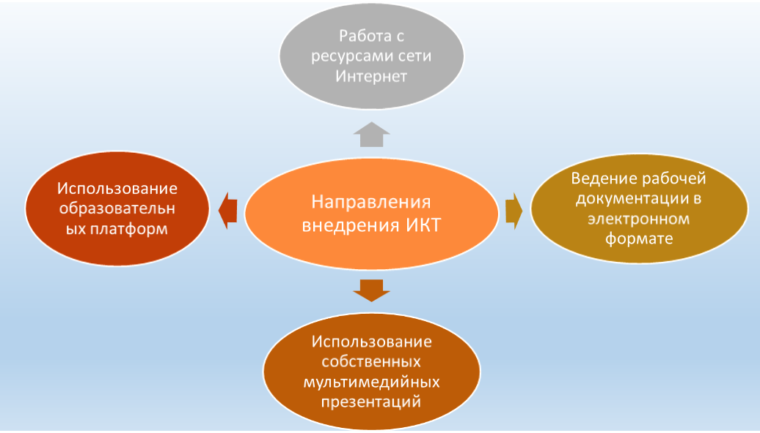

Информационно-коммуникационная компетентность современного преподавателя, определяющая его готовность к работе в новых условиях информатизации образовании, это - способность педагога решать профессиональные задачи с использованием современных средств и методов информатики и информационно-коммуникационных технологий. Ежегодно наши педагоги подтверждают уровень своей компетентности, давая открытые уроки с применением ИКТ - ресурсов.
С 2017-2018 уч. года полностью перешли на ведение электронного журнала «Күнделік», что позволило активизировать работу учителей в Интернете. В своей ежедневной практике педагоги используют образовательную платформу «Бiлiм Land», при подготовке к уроку используют материалы Тwig, iTest.
Широкое распространение получило использование презентаций. Они удобны и для учителя, и для учеников. Презентация, кроме текста, может включать картинки, флеш-анимацию, графики, таблицы, видео и музыкальное сопровождение. Для подготовки тематических презентаций учителя в основном используют программу POWER POINT. Компьютерную презентацию можно использовать в течение всего урока, а также на отдельных этапах учебной деятельности. На уроках учителя используют онлайн тесты, для подготовки учащихся к МОДО, итоговой аттестации и ЕНТ. Так же учащиеся самостоятельно проходят тестирование, ищут необходимую информацию с использованием ресурсов Интернет, участвуют в Интернет - олимпиадах.
Современные дети владеют компьютером лучше нас. Учителя в своей работе стараются найти этому применение. Учащиеся выполняют творческие работы не только в виде рефератов, но и на компьютере в виде презентаций. Учителями школы разрабатываются флипчарты к урокам, которые можно рассматривать как дидактические средства обучения.
Таким образом, применение интерактивного оборудования на уроках, предполагают построение уроков в новой интерактивной форме. Использование современных аудиовизуальных технологий обучения открывает возможность использования различных наглядных элементов, позволяет рационально распределить время урока, повышает мотивацию учащихся и делает обучение интересным и творческим процессом, что является непременным условием повышения качества образования.

ОБЕСПЕЧЕНИЕ ДОСТУПНОСТИ КАЧЕСТВЕННОГО ОБРАЗОВАНИЯ
Доля выпускников, получивших аттестат об общем среднем образовании с отличием.
Учебный год | 9 класс | 11
2020-2021 | 3 | 1
2021-2022 | 0 | 2
2022-2023 | 0 | 0

В 2021-2022 учебном году закончили на аттестат с отличием Мацилевич Алена, Ковалев Виктор на аттестат об общем среднем образовании "Алтын белгі" и знак "Алтын белгі" – 11 класс.

Дополнительное образование
Широкая сеть спортивных секций, развивающих кружков – важная составная часть воспитательной системы школы. В них учащимся предоставлена возможность выявить и развить способности и таланты каждого ребенка. Для этого в Новопокровской общеобразовательной школе обеспечена возможность выбора и возможность смены кружка или секции по желанию. Всего в школьных кружках и секциях занимается 93 % учащихся.
Регулярно проводятся спортивные секции учителями физической культуры Есилгалиевым А.Е. и Уазир А. по настольному теннису, волейболу, в зимний период действует школьный каток, где дети увлекаются катанием на коньках и игрой в хоккей, катаются на лыжах. Учащиеся с удовольствием занимаются спортом, выезжают на районные соревнования по баскетболу, волейболу, футболу и другим видам спорта.

Действуют такие кружки как:
1) «Болашак» - руководитель Даулетбаева Ф.Б.
2) Школьный театр «Арлекино» - Липинская И.А.
3) Настольный теннис – Есилгалиев А.Е.
4) «Волейбол» - руководитель Уазир А.

Доля детей, охваченных дополнительным образованием.
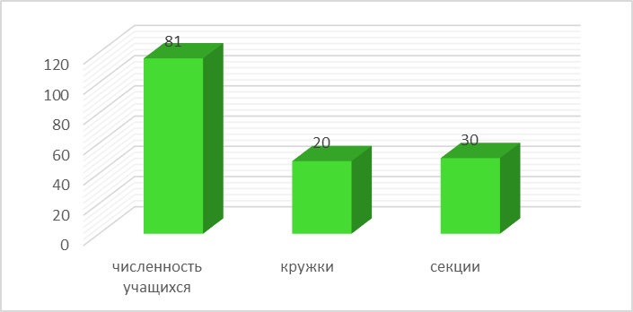

На уроках, классных часах, линейках, родительских собраниях ведется работа по вовлечению учащихся в кружки и секции для саморазвития и самореализации личности. Проводятся среди учащихся конкурсы школьных газет, рисунков, военно-патриотические мероприятия, смотры патриотических песен, выставки творческих работ, спортивные соревнования, в которых принимают активное участие учащиеся, задействованные в кружках и секциях.

КАДРОВОЕ ОБЕСПЕЧЕНИЕ ОБРАЗОВАТЕЛЬНОГО ПРОЦЕССА

Образование, возрастной ценз, квалификационная категория.
Образование
16 педагогов имеют высшее образование (что составляет 76 %).
5 педагогов имеют средне-специальное образование (что составляет 24 %)

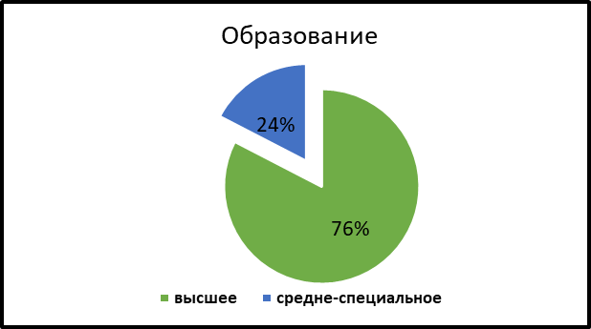

Возрастной ценз

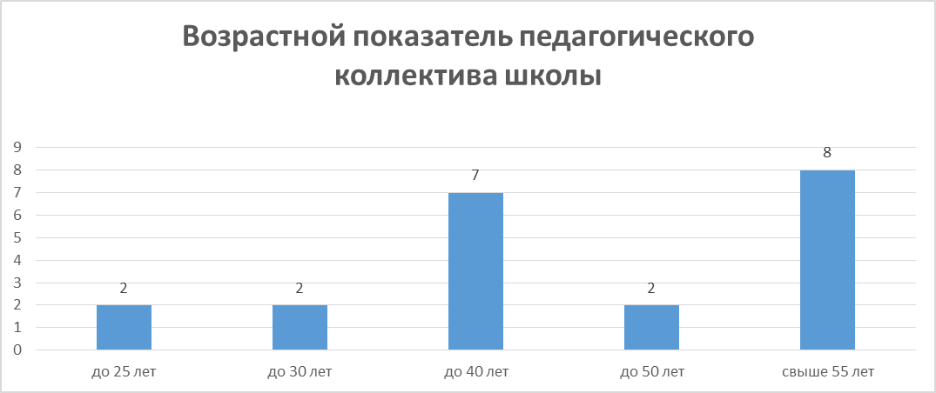

Средний возраст педагогического коллектива 40 лет. 52% педагогических работников находятся в возрастной категории от 30 до 50 лет.

Квалификационная категория педагогических работников.

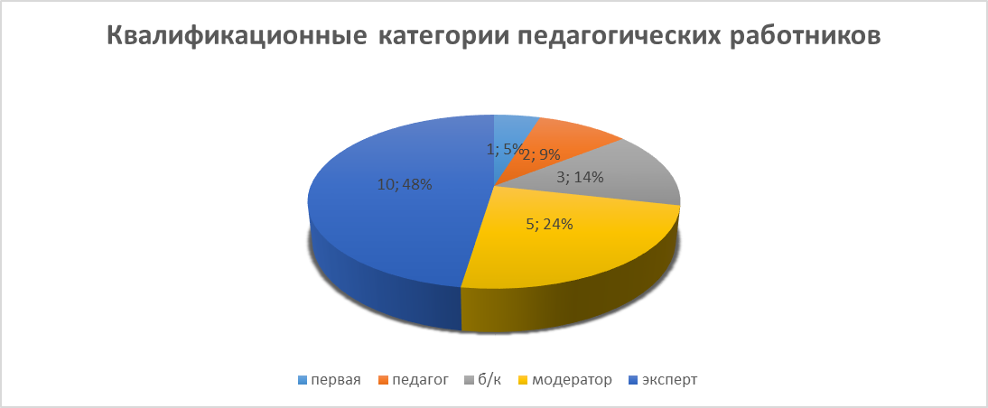

В школе работает 21 педагогических работников. 86% педагогических работников имеют квалификационные категории, без категории – 14%.
Педагогический стаж
Стаж работы педагогических работников:
- до 3 лет имеют 2 человек (10 %);
- от 3 до 8 лет – 5 человек (24 %);
- от 9 до 16 лет – 4 человека (19 %);
- от 17до 20 лет – 1 человек (5 %);
- свыше 20 лет - 9 человек (42 %)

Повышение квалификации педагогических работников
Важнейшим направлением работы в школе является постоянное совершенствование педагогического мастерства учителей через курсовую систему повышения квалификации.
Непрерывное образование обеспечивает развитие педагога, его интеллектуальных, нравственных и профессиональных качеств, при условии осознания им своей общественной значимости, высокой личной ответственности, постоянного объективного самоанализа и систематической работы по самосовершенствованию.
Повышение квалификации педагогов осуществляется на курсах повышения квалификации ИПК и ПРО. Периодичность прохождения курсов – один раз в 3года.
В течение 2022-2023 учебного года педагогические работники нашей школы прошли курсы по повышению своей квалификации.

Прошли курсы повышения квалификации в 2022-2023 учебном году
№ | Ф.И.О учителя | предмет | Название курсов | Место прохождения
1 | Даулетбаева Фатима Баймаковна | История | «Развитие предметных компетенций учителей истории (5-9 классы)» | ИПК и ПРО
2 | Карагожин Руслан Булатович | География | «Уроки географии в школе: фокусы и стратегии улучшения» | ИПК и ПРО
3 | Есилгалиев Азамат Есимович | Физическая культура | «Развитие профессиональных компетенций и навыков учителя физической культуры» | ИПК и ПРО

Посетили обучающие семинары на районном и областном уровне
№ | Ф. И. О. учителя | Название семинара
1 | Зуева Нина Алексеевна | Региональная научно-практическая конференция «Lesson Study как способ улучшения практики преподавания»
 |  | Особенности организации образовательного процесса детей с ООП
 |  | Использование цифровых технологий на уроках химии и биологии
 |  | «Lesson Study – исследование урока с целью повышения качества преподавания и обучения»
 |  | Подготовка к МОДО
2 | Давлетова Гульбар Мукашевна | Методические посиделки на уроках «Естествознания»
 |  | Подготовка к МОДО: функциональная грамотность учителя – основа функциональной грамотности учащихся
 |  | Как распознать и развивать детскую одаренность
3 | Оспанова Ботагоз Кабдулловна | «Организация Lesson Study в школе: трудности и перспективы»
4 | Письмак Максим Александрович | «Организация Lesson Study в школе: трудности и перспективы»
 |  | Применение заданий по развитию функциональной грамотности школьников в ходе реализации Lesson Study.
 |  | «Lesson Study – исследование урока с целью повышения качества преподавания и обучения»
5 | Николаева Анастасия Ивановна | «Организация Lesson Study в школе: трудности и перспективы»
 |  | Внедрение различных форм медиаобразования в образовательный процесс
6 | Баймуратова Валентина Николаевна | Classroom Activities for teaching moral values
 |  | Methoods of teaching Englich grammar
7 | Маданова Марина Александровна | Особенности организации образовательного процесса детей с ООП
 |  | Региональный семинар для аттестуемых учителей
8 | Рубцова Виктория Викторовна | Использование цифровых технологий на уроках химии и биологии
 |  | Использование современных образовательных технологий в учебном процессе
9 | Шапошникова Наталья Александровна | Применение заданий по развитию функциональной грамотности школьников в ходе реализации Lesson Study.
10 | Боржаков Талпын Бетанович | Применение заданий по развитию функциональной грамотности школьников в ходе реализации Lesson Study.
11 | Боржакова Гульмира Тюлебаевна | Цифровизация и инновации в образовании
12 | Даулетбаева Фатима Баймаковна | «Lesson Study – исследование урока с целью повышения качества преподавания и обучения»
13 | Саукумбаева Аякоз Толегеновна | Как распознать и развивать детскую одаренность

Обеспечение профориентационной диагностики склонностей учащихся
Профильное обучение в 10-11 классах в Новопокровской общеобразовательной школе осуществляется по естественно-математическому направлению, профиль: биолого-географический. Количество часов в учебном плане соответствует требованиям государственного стандарта, а содержание учебно-тематических планов и программ профильных курсов - методическим и нормативным требованиям. Предметы прикладных курсов поддерживают специфику естественно-математического направления.
Анализ ЕНТ прошедших лет показал, что предметом по выбору является предмет естественно-математического направления (биология, физика, география) и является профилирующим предметом при выборе профессии.
Контроль профильного обучения спланирован на текущий год, анализ включен в годовой план работы.
Кадровое обеспечение достаточное: в 10-11х классах работают учителя-специалисты. Вопрос профилизации обучения стоит на контроле и отражается в повестках мероприятий: педагогических и методических советах, совещаниях при директоре. Организация занятий, расписание, документация соответствуют требованиям профилизации. Психологом школы Карагожиной В.И. организована на достаточном уровне психологическая служба. Создан банк данных по профильному обучению, отслеживается уровень мотивации учащихся 8, 9, 10 классов в течение всего года. Проводится разнообразная диагностика, выявляющая в 7-8 классе – интересы и отношение к учебе, в 9 классе - тип мышления, интересы учащихся и выбор профессии, в 10 классе – проблемы профилизации. Организована диагностика по проблемам профилизации членов педагогического коллектива, преподающих в 10-х классах.

Результативность творческой деятельности педагогов
Качество образования во многом определяется научно-методическим потенциалом и качественным составом педагогов. От их профессиональной компетенции, от системного роста интеллектуального, творческого и общенаучного уровня зависят результаты образовательных достижений учащихся. Анализ качественного образовательного уровня педагогов свидетельствует о том, что учителя постоянно повышают свою квалификацию. Этому способствуют системная работа по плановому прохождению курсовой переподготовки и стимулированию учителей в рамках аттестации педагогических работников.
Одной из форм повышения квалификации педагогов являются профессиональные конкурсы, в процессе подготовки и проведения которых создается условия для формирования профессиональных компетенций учителей.
Учителя школы являются участниками и призерами педагогических конкурсов, проходивших в 2022-2023 году:

Конкурсы профессионального мастерства (очные)
Ф.И.О. педагога, должность | Название конкурсного  мероприятия | Достижение | Дата  проведения
Есилгалиев А.Е. | «Новой школе-современный учитель» | 2 место | 2023

Конкурсы профессионального мастерства (заочные)
Ф.И.О. педагога | Название конкурсного  мероприятия | Достижение | Дата  проведения
Маданова М.А. | «Урок – презентация» | 2 место | 2022
 | III республиканская дистанционная олимпиада среди учителей начальных классов | Диплом 1 степени | 2022
Рубцова В.В. | Республиканский конкурс «Лучший педагог» | 1 место | 2022
Рубцова В.В. | «Панорама педагогических идей» | сертификат | 2022
Баймуратова В.Н. | Дистанционная олимпиада по английскому языку | Диплом 1 степени | 2022
Давлетова Г.М. | Дистанционная олимпиада «Лучший учитель начальных классов» (Пед-старт2023) | Диплом 1 степени | 2023
 | Республиканская олимпиада среди учителей начальных классов | Диплом 1 степени | 2023
 | Публикация «Созвучие просветительских идей Ахмета Байтурсынова современным тенденциям модернизации в системе образования РК» | Сертификат  Благодарственное письмо | 2023
Даулетбаева Ф.Б. | Районный этап областного конкурса «Ұздік тарихшы» | 2 место | 2022
 | Районный этап конкурса школьных музеев | 1 место | 2023

Доля прибывших молодых специалистов за три года.
Ежегодно школа пополняется новыми кадрами из числа учителей с уже имеющимся опытом работы, а также молодыми специалистами.
В 2022-2023 учебном году педагогический коллектив пополнился 1 молодым специалистом Уазир Алтынбек - учитель физической культуры. Всего в Новопокровской общеобразовательной школе работают 2 молодых специалиста.

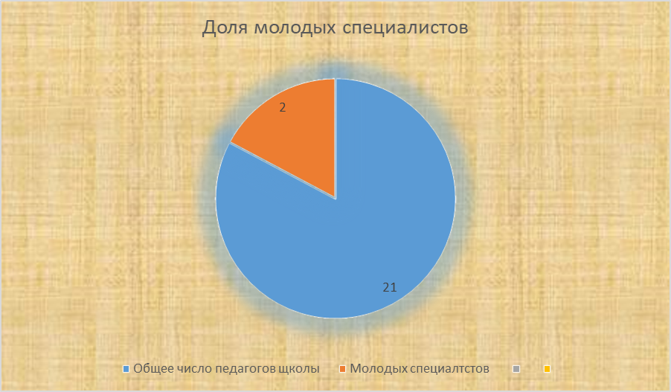

Как видно из статистики большую часть педагогического коллектива составляют опытные учителя, с большим стажем работы.
В целом, показатели соответствуют требованиям к квалификационной характеристике педагогического коллектива общеобразовательных школ.

Наличие авторских пособий, программ, научных разработок, публикаций, внедрение передового педагогического опыта.
В 2020-2021 году учитель математики Рубцова В.В. получила рецензию на «Сборник суммативных работ по алгебре и геометрии 10 класс», «Сборник суммативных работ по алгебре и геометрии 9 класс», «Сборник суммативных работ по алгебре и геометрии 8 класс» кандидатом педагогических наук, Доцентом кафедры ЭМиИТ ИпЕУ, а также рецензию данных работ Управлением образования Павлодарской области Инновационного центра развития образования Павлодарской области. Дата регистрации рецензии: 13 мая 2021 года.

МАТЕРИАЛЬНО-ТЕХНИЧЕСКОЕ ОБЕСПЕЧЕНИЕ, ОСНАЩЕНИЕ И ОБОРУДОВАНИЕ ОРГАНИЗАЦИИ ОБРАЗОВАНИЯ.

Новопокровская средняя школа была построена в 1972 году.
Проектной мощностью - 251 место.
Занятия в ней начались в ноябре 1972 года.
Школа располагается в типовом 3-хэтажном здании.
Фактическая мощность – 98 учащийся.
Общая площадь - 2909,4 кв.м.
Рабочая площадь – 2136,9 кв.м.
Классы и сама школа соответствуют предъявляемым санитарно-гигиеническим требованиям. Для содержания школы привлекаются внебюджетные средства (спонсорская помощь родителей, частных предпринимателей, ТОО «Тойсай»). Важным условием для повышения качества образования является соответствующее современным требованиям состояние материально-технической базы.
В последние годы имеется стабильная тенденция укрепления материально-
технической базы. Ежегодно проводится текущий ремонт за счет средств хозяйствующих субъектов. Школа обеспечена современным спортивным оборудованием, приобретенным за счет спонсорской помощи ТОО «Тойсай». ТОО «Тойсай» помогает школе во всех начинаниях, выделяет средства не только на организацию и проведение культурно-массовых мероприятий, но и оказывает финансовую поддержку в ремонте школы.
В школе 15 кабинетов, из них 3 кабинета современной модификации. Кабинет химии, который поступил в августе 2014 года, оборудован всеми наглядными материалами, оборудованием для проведения лабораторных и практических работ, интерактивной доской, компьютером для учителя. В 2011г. поступили два кабинета новой модификации: лингафонно-мультимедийный и биологии. В лингафонно-мультимедийном кабинете имеется интерактивная доска,17 компьютеров. В кабинете биологии также имеется интерактивная доска и компьютер. Имеется в наличии компьютерный класс, кабинет IT-технологий. В 2019- 2020 учебном году в кабинете физики и 1 кабинете начальных классов установлено мультимедийное оборудование. В 2001 году для учащихся начальных классов поступила мебель. В 2021 году произведена замена котлов. В 2011 году была установлена автоматическая пожарная сигнализация, имеется внутренний теплый туалет. В школе действует автономная система отопления на твердом топливе. Оформление в кабинетах осуществляется за счет личных средств учителей.
Мероприятия по ТБ проводятся в соответствующие сроки согласно нормативным документам.
Каждый класс имеет свой кабинет. Классные руководители несут ответственность за ТБ, санитарное состояние и оформление кабинета. Все кабинеты имеют паспорта.
Все кабинеты оформлены и оборудованы в соответствии с нормативными требованиями. Соблюдается принцип двуязычия в оформлении учебных кабинетов и рекреаций. Озеленение в школе достаточное. Этажи оформлены эстетично, выдержана преобладающая трехцветовая гамма.
Кабинет директора находится на 1-м этаже.
На первом этаже расположены кабинет технологии, класс предшкольной подготовки, туалет, спортивный и актовый залы, столовая, кабинет директора, гардероб.
Для проведения уроков технологии у мальчиков в 5-11 классах оборудован кабинет технологии общей площадью 57,6 кв.м. и станками.
В мастерской на стендах размещены инструкции по ТБ над каждым станком.
На уроках учащиеся находятся в спецодежде в форме фартуков, что соответствует требованиям к уроку технологии.
На стендах первого этажа размещены: информационный стенд, в котором отражены: паспорт школы, планы подготовки к ЕНТ и МОДО, расписание уроков, факультативных занятий и кружков, график дежурства учителей и администрации по этажам.
Также на первом этаже находятся стенды «Государственные символы Республики Казахстан», «Порядок оказания государственных услуг», информационный стенд детско-юношеской организации «Жас Улан»,.

Уроки физкультуры проводятся в спортивном зале, общей площадью 159,3 кв. м., имеется спортивный инвентарь. В школьном дворе есть футбольное поле, за состоянием которого ухаживают учитель физкультуры и члены футбольной команды, участники и призеры районных соревнований.
В оформление рекреации второго этажа включены: стенды «Правила дорожного движения», «Методический уголок». На втором этаже располагаются кабинеты: химии, лаборатория для кабинета химии; кабинет психолога; кабинет русского языка, кабинеты начальных классов; кабинет зам.директора по УВР, медицинский кабинет, учительская, туалет.
На третьем этаже школы располагаются кабинеты: биологии, кабинет истории, совмещенный с географией; кабинет математики, совмещенный с физикой, кабинет информатики, лингафонно-мультимедийный кабинет, кабинет НВ и ТП, кабинеты заместителей по ВВР и логопеда, библиотека, туалет, душевая.

СОЗДАНИЕ УСЛОВИЙ ДЛЯ СОХРАНЕНИЯ ЗДОРОВЬЯ ОБУЧАЮЩИХСЯ, ОБЕСПЕЧЕНИЕ БЕЗОПАСНОСТИ И СОЗДАНИЕ УСЛОВИЙ ОХРАНЫ ТРУДА УЧАСТНИКОВ УЧЕБНО-ВОСПИТАТЕЛЬНОГО ПРОЦЕССА.

Одной из современных задач образования является сохранение и укрепление здоровья детей. Школа должна обеспечить школьнику возможность сохранения здоровья за период обучения в школе, сформировать у него необходимые знания, умения и навыки по здоровому образу жизни, научить использовать эти знания в повседневной жизни. Наша школа, определяет эту задачу как одну из приоритетных. Результатом решения этой задачи должно стать создание комфортной развивающей образовательной среды. Здоровье, по концепции стандартов, понимается как совокупность нескольких составляющих, среди которых: физическое, психическое, духовное, социальное здоровье. Нет какой-то одной единственной уникальной технологии здоровья. Здоровьесбережение может выступать как одна из задач образовательного процесса. Только благодаря комплексному подходу к обучению могут быть успешно решены задачи формирования и укрепления здоровья школьников. Новое качество образования может быть достигнуто лишь при создании определенных условий, направленных на сохранение и укрепление здоровья обучающихся. В нашей школе созданы хорошие материальные условия для сохранения и укрепления здоровья и соответствующая санитарно–гигиеническим нормам. Спортивный зал, футбольное поле, легкоатлетический комплекс – такова база для занятий физической культурой и спортом. В школе чисто, уютно, тепло. Воздушная среда, световой режим соответствуют нормам. Цвет стен, используемые стройматериалы, экологическое состояние школьной территории исключают вредное воздействие на состояние здоровья учащихся. Мебель и все средства обучения в классах соответствуют нормам СанПиНа. Ученические парты регулируются по росту ребенка.
Ежедневно проводится утренняя зарядка. Во время уроков в начальных классах проводятся физкультминутки. Время начала физминуток определяется самим учителем. Физиологически обоснованным временем для их проведения является 15-я, 20-я минута урока. В первом классе в первой 1 четверти проводилось по две физминутки на каждом уроке. Длительность физминуток составляет 5 минут. Каждая физминутка включает в себя комплекс из 3 – 4 упражнений, повторяемых 4 – 6 раз.
Большое внимание уделяется гигиеническим условиям проведения урока с позиций здоровьесбережения: профилактике нарушений осанки, развитию осязания и мелкой моторики. Атмосфера на уроке во многом зависит от позитивного взаимодействия в системе учитель - ученик. Необходимо помнить, что улыбка учителя и искренний смех ребенка - это мощный противовес состоянию утомления.
Применение ИКТ в урочной и внеурочной деятельности позволяет совместить игровую и учебную работу, тем самым, повышая мотивацию к изучаемому материалу. Использование графических и звуковых возможностей компьютера создаёт благоприятный эмоциональный фон на уроках, внеклассных мероприятиях, способствуя развитию обучающихся Благодаря урокам с использованием мультимедийной презентации школьники становятся более активными, рассудительными, не боятся высказывать свое мнение.

- План мероприятий направленный на формирование ЗОЖ
№ | Мероприятие | Сроки исполнения | Исполнители
Организационная работа
 | Контроль за внедрением медико-психологических и педагогических требований к построению учебно-воспитательного процесса. | Постоянно | Администрация школы
 | Постоянный контроль по введению здоровьесберегающих технологий и методов в учебную программу. | Постоянно | Зам.директора по УВР
 | Проведение семинаров с классными руководителями и учителями предметниками по вопросам укрепления и сохранения здоровья учащихся. | 2 раза в год | Зам. директора по ВР, психолог.
 | Проведение внутришкольного тестирования учащихся, направленного на изучение состояния здоровья. | 2 раза в год | Мед.работник, психолог
 | Проведение мониторинга санитарно-гигиенического состояния внутришкольных помещений и пришкольного участка. | 1 раз в четверть | Зам. директора  по АХЧ
 | Проведение работы по выявлению учащихся с девиантным поведением. | 2 раза в год | Соц. педагог
 | Проведение профилактических занятий по предупреждению табакокурения, употребления алкоголя и наркотических веществ. | Постоянно | Зам. директора по ВР,  психолог, кл. руководители
 | Организация рационального школьного питания с учетом санитарно-эпидемиологических норм и требований. | Постоянно | Администрация, мед.работнтник
 | Проведение профилактического медицинского осмотра учащихся школы. | Постоянно | Медработники
Практические мероприятия
 | В области сохранения и укрепления здоровья обучающихся и педагогов
 | Проведение уроков здоровья в 1-11 классах | Согласно графику | Зам. директора по ВР,
 | Регулярное проведение физкультурных пауз на уроках для снятия физического и эмоционального напряжения. | Постоянно | Учителя-предметники
 | Проведение общешкольных «Дней здоровья». | 2 раза в год | Зам.директора по ВР, учителя физкультуры,
 | Ознакомление учащихся с приёмами и способами здоровьесбережения на классных часах. | Согласно планам  работы  кл. руководителей | Классные руководители, мед.работник
 | Проведение военно-спортивных игр для учащихся старшего звена | май | Зам.директора по ВР,  учителя физкультуры
Формирование здоровой внутришкольной среды
 | Озеленение классных комнат и школьных рекреаций. | постоянно | Кл. руководители
 | Организация и проведение субботников. | постоянно | Зам. директора  по ВР
Работа с родителями и общественностью
 | Консультации родителей по вопросам охраны и ценности здоровья учащихся. | постоянно | Психолог,  классный руководитель
 | Родительские собрания классные и общешкольные по вопросам организации детского питания. | согласно графику | Классный руководитель, администрация
Работа психологической службы
 | Обучение приемам личной самодиагностики и саморегуляции. | по плану  психолога | психолог
 | Проведение психологических тренингов «Как сказать «нет»?» (профилактика вредных привычек). | в течение года | психолог
 | Беседы со старшеклассниками о ценности здоровья семьи. | по плану | психолог
 | Профориентационная работа с учетом состояния здоровья и психологических особенностей каждого ребенка. | постоянно | психолог
 | .Вовлечение детей в спортивные секции и кружки. | сентябрь | Руководители спортивных секций

Обеспечение безопасности и создание условий охраны труда участников учебно-воспитательного процесса
Большое значение имеет способность защищать жизненно важные интересы детей, сотрудников школы от внутренних и внешних угроз, от чрезвычайных ситуаций природного и техногенного характера. Поэтому школа уделяет огромное внимание организации безопасных условий пребывания детей и взрослых в здании и на территории школы.
Образовательное учреждение оборудовано:
- средствами пожаротушения
- системой автоматической пожарной сигнализации
- организован пропускной режим.
- прямой телефонной связью
Для обеспечения безопасности обучающихся в процессе занятий и во внеурочное время в школе проводятся следующие мероприятия:
- проводится регулярный инструктаж с регистрацией в журналах
- оформляются заявки на все организованные выходы и выезды обучающихся за пределы образовательного учреждения.
А также были проведены следующие мероприятия по гражданской обороне:
- учебная эвакуация участников образовательного процесса по сигналу тревоги - сентябрь, декабрь учителем НВ и ТП
- инструктажи по действиям обучающихся и работников образовательного учреждения при возникновении чрезвычайных ситуаций.
Большое внимание уделяется отработке практических навыков действий в нестандартных ситуациях и ситуациях, опасных для жизни.
С этой целью в 2022-2023 учебном году проводились:
- раз в полгода тренировочные эвакуации;
- учебные часы по курсу ОБЖ;
- беседы на классных часах;
- викторины;
- конкурсы рисунков и сочинений.
В школе оформлены стенды «Безопасность дорожного движения», «Действия в чрезвычайных ситуациях» . С целью профилактики дорожно-транспортного травматизма систематически проводятся занятия по ПДД с учащимися 1-9 классов и беседы с учащимися 1-11 классов по технике безопасности и правилам поведения на уроках и переменах.

Охват обучающихся спортивными секциями
В школе работают следующие секции: волейбол, теннис, а в зимнее время – хоккей, лыжи. Учащиеся с удовольствием приходят каждый день на секции. Учащиеся с удовольствием занимаются спортом, выезжают на районные соревнования по волейболу, баскетболу, шахматам, шашкам и др.

Соответствие условий обучения санитарным правилам и нормам.
Педагогический коллектив школы ведет работу над реализацией программы деятельности школы по сохранению и развитию здоровья учащихся. В течение всего года администрацией школы, медработником, ведется контроль за функциональным состоянием учащихся в динамике учебного дня. Осуществляется контроль за выполнением санитарно-гигиенических требований. Медработником контролируется режим проветривания классных помещений, питьевой режим, температурный режим, генеральная уборка. Совместно с санитарным постом проводиться работа по озеленению классов и территории школьного двора в летний период.
На классных часах, совместно с классными руководителями, проводятся мероприятия по ЗОЖ. С целью сохранения здоровья школьников и профилактики травматизма, посещены уроки физкультуры и труда, а также проводится ежедневный контроль утренней зарядки школьников.
Выявленные больные в школе взяты на учет и наблюдаются в течение года.
Было установлено:
- занятия в школе проводятся в 15 учебных кабинетах, которые соответствуют требованиям САНПИна и целям образовательного процесса;
-учебная нагрузка в основном соответствует реальному уровню развития личности в УВП;
- расписание уроков составлено согласно требованиям САНПИна
- максимальный объем учебной нагрузки обучающихся соответствует максимально допустимому количеству часов;
-перегрузка на учебных занятиях отсутствует;
- перемена соответствует нормам.
-санитарно-гигиенический режим в школе соответствует нормам САНПИна
-объем домашних заданий соответствует возрастным особенностям учащихся
В течение года психолог школы ведет работу по диагностике и коррекции личностных особенностей учащихся, адаптации учащихся 1,5,10 классов; тренинги по снятию тревожности в процессе подготовки к МОДО, итоговой аттестации, ЕНТ в 9, 11 классов.

Доля детей, состоящих на ВШК и ГДН.
Одним из приоритетных направлений в работе социально-психологической службы школы является предупреждение и пресечение детской и подростковой преступности, а также беспризорности и безнадзорности несовершеннолетних.

Банк данных по всем категориям по Новопокровской ООШ:
- Многодетных семей –6 , в них детей - 18, школьного возраста –18
- Неблагополучных семей – 1, в них детей - 2, школьного возраста – 2
- Неполных семей – 10, в них детей - 17, школьного возраста – 13
- Количество детей, состоящих на учете в ГЮП – 0
- Под следствием – нет
- Осужденных – нет
- Количество детей, состоящих на учете в ВШК – 0
- Количество детей, оставшихся без попечения родителей – 0
- Дети, находящиеся под патронатом – 0
- Количество детей сирот – 0
- Количество детей инвалидов – 0
- Не подлежат обучению – 0
- Количество детей с ограниченными возможностями – 3

Количество учащихся, состоящих на ВШК и в ГДН
В течение 2022 – 2023 учебного года на учете в ГДН –никто не состоит. Следует отметить эффективность целенаправленной работы социально-психологической службы, в результате которой отсутствуют учащиеся, состоящие на внутришкольном контроле.

СОЗДАНИЕ УСЛОВИЙ ДЛЯ ПРОФЕССИОНАЛЬНОЙ И ЛИЧНОСТНОЙ САМОРЕАЛИЗАЦИИ ПЕДАГОГОВ И РУКОВОДИТЕЛЕЙ.

Профессионализм педагогического коллектива растет за счет:
- участия в творческих группах;
- курсовой подготовки;
- проведения открытых уроков в рамках школы;
- участия в областных и районных конкурсах;
- участия в методических объединениях;
- участия в методических, педагогических советах;
- участия в районных, областных, конференциях;
- проведения открытых уроков, семинаров;
- самообразования

Самообразование учителей
Одной из форм повышения квалификации педагога является самообразование. Задачей методической службы школы заключается в организации непрерывного педагогического образования, которое представляет собой «процесс постоянного развития способностей и потребностей педагога на протяжении всей его жизнедеятельности». Настоящей оценкой эффективности самообразования являются знания, умения навыки учащихся, уровень их воспитанности, обученности и развитости.
Учителя школы определяют для себя темы самообразования в соответствии с единой методической темой школы, структура, содержание и время работы зависят от уровня характера исследования, поставленных целей и задач.
Работа по теме самообразования оформляется документально и отражается в портфолио учителя. Каждый педагог обязан иметь портфолио.
Портфолио учителя – это индивидуальная папка, в которой зафиксированы его личные профессиональные достижения в образовательной деятельности, результаты обучения, воспитания и развития его учеников, вклад педагога в развитие системы образования за определенный период времени .
Основная цель портфолио учителя – предоставление возможности проанализировать и представить значимые профессиональные результаты учителя и мониторинг его профессионального роста.
На основании выбранной темы учителя разработали личный план работы над поставленной перед собой проблемой.
По окончании работы над темой каждый учитель должен написать отчет с анализом, выводами и рекомендациями для других учителей.

Обеспеченность педагогов средствами информационно-коммуникационных технологии.
Интернет – универсальный и самый дешевый источник педагогической, методической и научной информации.
Средства коммуникации Интернет позволяют обмениваться опытом, учиться, советоваться с коллегами во всем мире. Обсуждение в форумах, конференциях Интернета значительно расширяет аудиторию заинтересованных лиц, работающих над аналогичными проблемами.
Программное обеспечение компьютера позволяет более эффективно и наглядно вести учительскую документацию, отчетность и мониторинг. Компьютер является универсальным и емким хранилищем материалов, необходимых учителю в работе.
Информационно-компьютерные технологии значительно расширяют перечень тем для работы учителя в процессе самообразования.
Имидж современного учителя немыслим без знания им информационно- компьютерных технологий. А когда приобретаются необходимые знания и навыки, то компьютер должен стать незаменимым инструментом в работе, значительно повышающим ee эффективность. У всех педагогов имеются личные компьютеры. Использование информационно-коммуникативных технологий в преподавании стимулирует обучение учащихся и развивает познавательный интерес к изучению предоставленного материала. Практически на всех уроках Ибраева Ш.М., Рубцова В.В. и Саукумбаева А.Т. Маданова М.А, Давлетова Г.М., Зуева Н.А. применяют модуль «Использование ИКТ в преподавании и обучении». С помощью интерактивной доски показывают детям ситуации, над которыми они должны были задуматься, а также презентации к урокам. Использование интерактивной доски позволяет экономить время учителя и даёт возможность учащимся проявить себя.
Наша школа осуществляет реализацию Программы информатизации основной целью, которой является переход на качественно новый уровень в использовании компьютерной техники и информационных технологий в образовательном процессе, что обеспечит создание в школе открытого образовательного информационного пространства. Для реализации основных задач информатизации создана школьная команда. Администрация школы во главе с её директором, педагогический коллектив активно включились в процесс информатизации.
Школа имеет хорошие технические условия, что позволяет всему коллективу активно применять ИКТ в учебно-воспитательном процессе. Созданы персональные рабочие места администрации школы, компьютерной техникой оснащены кабинет информатики, кабинет химии, биологии, мультимедийный кабинет. Школа подключена к сети Интернет, создана локальная сеть, соединяющая все компьютеры в мультимедийном кабинете:
- Компьютерный класс – 12 компьютеров
- Кабинет химии – 1 компьютер и 1 интерактивная доска, 1 кодоскоп, 1 проектор
- ЛМК – 17 компьютеров, 1 интерактивная доска, принтер
- Кабинет биологии – 1 компьютер, 1 интерактивная доска.
Уровень информационной культуры участников образовательного процесса достаточно высок.

Внедрение современных педагогических технологий и новых методов обучения, средств активизации познавательной деятельности учащихся
Важным звеном учебно-воспитательного процесса является применение современных образовательных технологий, ориентированных на развитие творческого потенциала личности ученика. Учителя школы владеют информационными технологиями. 95% от общего числа имеют ноутбуки и компьютеры, которые педагоги используют на уроках в качестве ТСО, при подготовке к уроку имеют доступ к сети Интернет в домашних условиях 80% учителей, остальные выходят в Интернет в школе. Кабинет информационных технологий оснащен современными компьютерами, что позволяет учителям через Интернет быть в курсе новаций и использовать их в практике своей работы.
Анализ посещенных уроков показал, что учителя используют в практике работы такие образовательные технологии, как:
- информационно-коммуникационные технологии;
- личностно-ориентированное обучение;
- технология разноуровневой дифференциации;
- игровые технологии обучения;
- технология развивающего обучения;
- технология проектного обучения;
- технология проблемного обучения;

Использование образовательных технологий
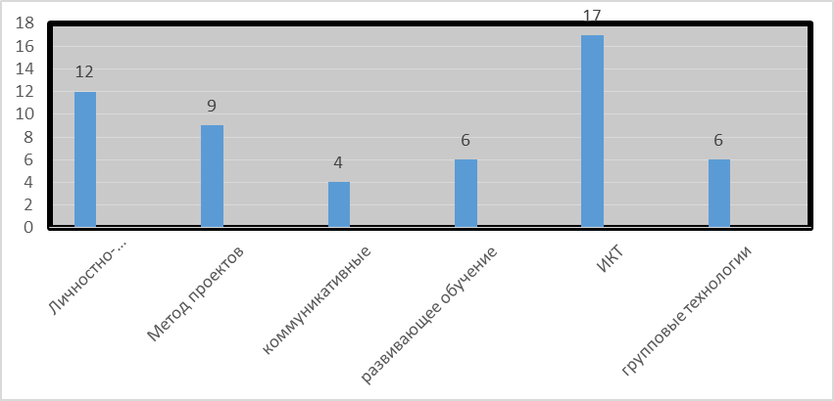

Повышение квалификации педагогических работников по уровневым программам
В рамках реформирования образования с 2013 года учителя нашей школы являются слушателями уровневых курсов по Программе, созданной совместно с Кембриджским университетом Великобритании, которая основана на качественно новом подходе к повышению квалификации учителей.

Доля педагогов, прошедших уровневые курсы
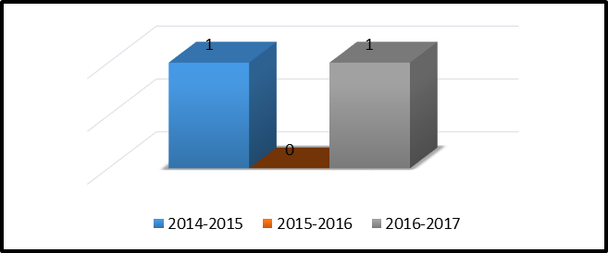

В Новопокровской общеобразовательной школе в 2022-2023 учебном году работают 4 учителя: 3 учителя прошли обучение по Программе третьего (базового) уровня уровневых курсов, 1 –курсы «Лидер педагогического сообщества». Для выработки единых стратегических действий и решения общих проблем по внедрению идей Программы в практику преподавания в текущем учебном году в состав творческой группы входят сертифицированные учителя: Ибраева Шарипа Мухамеджановна – учитель казахского языка педагог-эксперт, Итикеева Бархыт Аяшевна – учитель казахского языка первой категории, Саукумбаева Аякоз Толегеновна- учитель биологии педагог-эксперт, Боржаков Талпын Бетанович - учитель физики и математики педагог-модератор, Рубцова Виктория Викторовна – учитель математики. Руководителем является Ибраева Шарипа Мухамеджановна.

Мониторинг качества знаний учащихся

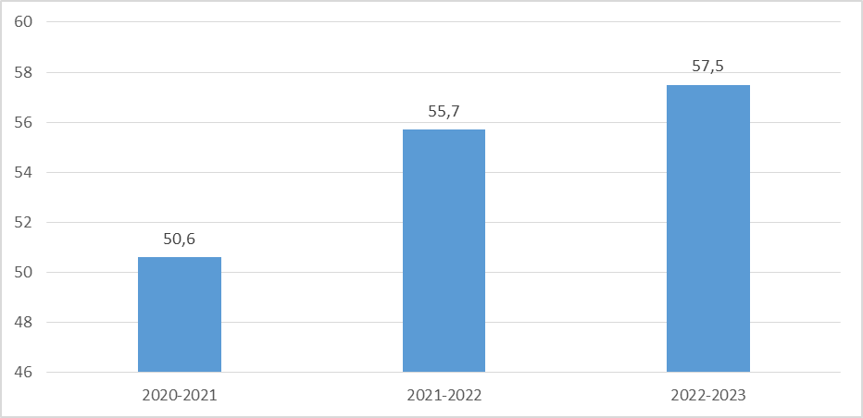

СОЗДАНИЕ УСЛОВИЙ ДЛЯ ПОЛУЧЕНИЯ ИНКЛЮЗИВНОГО ОБРАЗОВАНИЯ.

Получение образования является одним из неотъемлемых условий успешной социализации детей с ограниченными возможностями здоровья и детей-инвалидов, обеспечения их полноценного участия в жизни общества, эффективной самореализации в различных видах профессиональной и социальной деятельности.
В качестве основной задачи в области реализации права на образование детей с ООП педагогическим коллективом Новопокровской средней школы рассматривается создание условий для получения образования всеми детьми указанной категории с учетом их психофизических особенностей. Приоритетным направлением этой деятельности является выявление недостатков в развитии детей и организация коррекционной работы с детьми, имеющими такие нарушения, на максимально раннем этапе.
Ведущую роль в данном направлении играет педагогический консилиум школы На заседаниях консилиума разрабатывается алгоритм работы с данной категорией учащихся. В состав школьного консилиума входят: заместитель директора по УВР Зуева Н.А., логопед Маданова М.А., социальный педагог Николаева А.И., психолог Карагожина В.И.
Администрация обеспечивает возможность прохождения курсовой подготовки и переподготовки учителей по вопросам специального образования. Так, психолог Карагожина В.И. посетила курсы повышения квалификации ЮНИСЕФ по теме «Инклюзивное смешанное обучение», в феврале 2022, посетила семинар «Профилактика буллинга в образовательной сфере», 2022г. март
Логопедическую службу в школе осуществляют Маданова М.А. – образование высшее – специальность «Диффектология».
В Новопокровской общеобразовательной школе обучаются 81 учащихся. Из них 3 учащихся с ООП. По видам обучения: по заключениям ПМПК, 3 детей обучаются в общеобразовательных классах с индивидуальным подходом.

Дети с ООП (по заключению ПМПК)

№ | Ф.И.О. | Дата рождения | Класс, язык обучения | Диагноз | Дата постановки DS
1 | Платонкина Вероника Юрьевна | 31.05.2010 | 6 класс. русский | Легкие нарушения интеллекта | ПМПК  26.01.2023
2 | Жарков Кирилл Андреевич | 26.06.2010 | 7 класс, русский | ЛУО | ПМПК 14.02.2020
3 | Никулина Ариана Андреевна | 10.03.2008 | 9 класс, русский | ПИН | ПМПК  26.01.2023

Большое внимание в нашей школе отводится социализации детей с ООП. Приобщение к внеурочной деятельности, их активное участие во внеклассных мероприятиях, педагогическая поддержка и сопровождение специалистами ПМПК. Дети с ООП проявляют заинтересованность к организации и участию в концертах, праздниках, мероприятиях, спортивных соревнованиях.

РЕЙТИНГОВЫЕ ПОКАЗАТЕЛИ В ОБУЧЕНИИ УЧАЩИХСЯ ЗА ПОСЛЕДНИЕ ТРИ ГОДА, ОСОБЕННОСТЬ МИССИИ ОРГАНИЗАЦИИ ОБРАЗОВАНИЯ

Данные по успеваемости учащихся за последние три года
Динамика успеваемости учащихся за три года

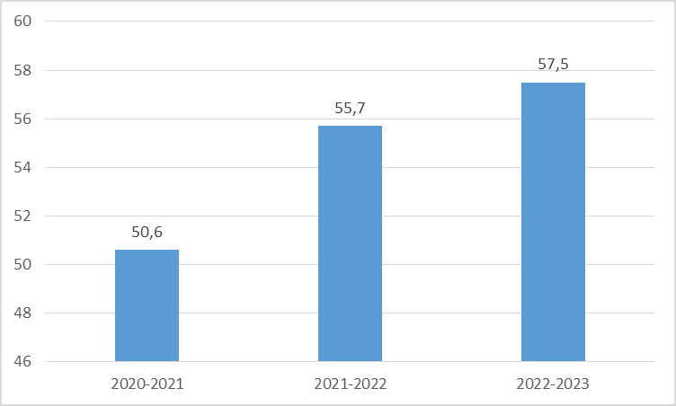

В 2022-2023 учебном году из 73 учащихся успевают на «4» и «5» - 39 учащихся, на «5» - 3 учащихся. В сравнении с 2021-2022 учебным годом качество знаний повысилось на 1,8%. Такая разница по сравнению с итогами прошедшего учебного года объясняется повышением требований к объективности выставления оценок учителями-предметниками, поступлением в другие учебные заведения, где основная часть составляют учащиеся имеющие «4» и «5».

Сравнительный анализ качества знаний учащихся 2-11 классов

Мониторинг успеваемости учащихся 2-4 классов.

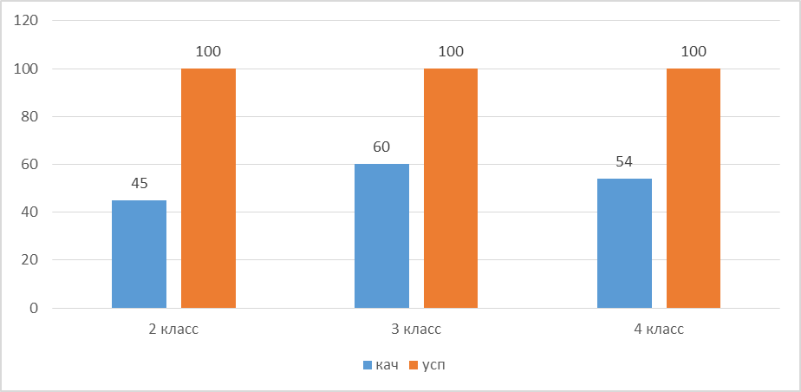

Мониторинг успеваемости учащихся 5-9 классов

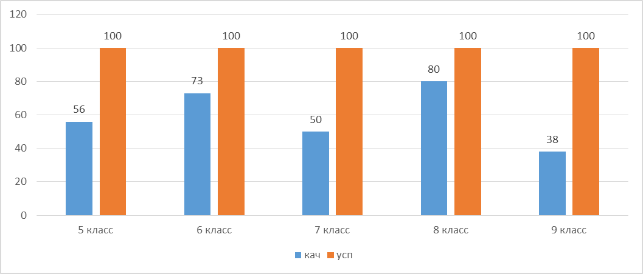

Мониторинг успеваемости учащихся 10-11 классов.

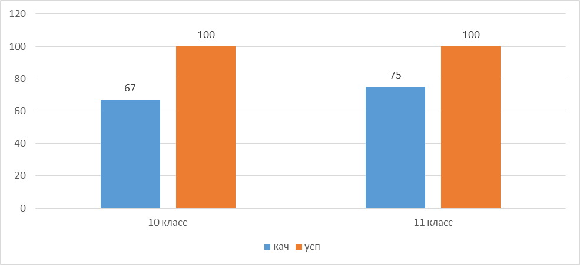

В 2022-2023 учебном году по итогам 3 четверти составило качество знаний составило 57,5%

УПРАВЛЕНИЕ КАЧЕСТВОМ ОБРАЗОВАНИЯ
Качество образования в школе - важнейший показатель ее успешности в образовательном пространстве. Обеспечение повышения качества - ключевая задача в нашем учреждении. Миссия школы - обеспечение условий для качественного образования и воспитания всесторонне развитой, конкурентоспособной, здоровой личности молодых граждан страны.
Программа управления качеством образования включает в себя деятельность по нескольким взаимосвязанным направлениям. Эти направления вытекают из анализа работы школы:
− Организация работы с кадрами.
− Организация работы с ученическим коллективом (участие в различных видах конкурсов, олимпиадах и т.д.)
− Работа с родителями (родительские собрания, беседа)
− Мониторинг качества образования (наблюдения, анализ документов, посещение уроков, анкетирования, тестирование, самооценка и т. д. )
В школе работает управленческая административная команда:
№ | Ф.И.О. | должность | стаж | образование
1 | Рубцова Виктория Викторовна | директор | 3 | высшее
2 | Зуева Нина Алексеевна | заместитель директора по УВР | 2 | высшее
3 | Карагожин Руслан Булатович | заместитель директора по ВР | 3 | высшее
Управление качеством образования в школе осуществляется администрацией.
В школе создан организационный координационный орган методической работы - Методический совет. Методический совет имеет функцию повышения научно-методического уровня педагогической деятельности каждого учителя. В методический совет входят наиболее опытные учителя, представляющие различные ступени образования, различные профили учебных предметов. Руководит работой методического совета заместитель директора по УВР.
Наиболее распространенной формой методической работы в школе является предметное методическое объединение учителей.
- МО учителей начальных классов
- МО учителей естественно-математического цикла
- МО гуманитарного цикла
- МО развивающего цикла
По плану проводятся заседания педагогического совета, совещания при директоре, заседания методического совета. Администрацией школы проводится контроль за выполнением Государственных стандартов – административно-контрольные срезы: входные, промежуточные, итоговые, фронтальные проверки, классно-обобщающий контроль и т.д.
Ежемесячно ведется контроль за ведением школьной документации: проверка «Кунделик», личных дел.
В школе под руководством директора школы и заместителя директора по воспитательной работе работает Попечительский совет.
Деятельность Попечительского совета направлена на:
- Укрепление связей между семьей и школой.
- Содействие в охране жизни и укреплении здоровья учащихся, защите их законных прав и интересов.
- Контроль за соблюдением учащимися Устава школы.
- Привлечение родительской общественности к активному участию в жизни школы.
- Помощь в организации образовательного процесса в школе и в проведении общественных мероприятий.
В течение первой половины текущего учебного года родители принимали активное участие в обсуждении школьных проблем, в проведении школьных праздников, по участию детей в общественной жизни, по созданию системы работы по сохранению и улучшению здоровья учащихся и санитарного состояния школы.
В своей деятельности Попечительский совет руководствуется нормативными правовыми актами Республики Казахстан.

РЕЗУЛЬТАТЫ ВНЕШНЕЙ И ВНУТРЕННЕЙ ОЦЕНКИ КАЧЕСТВА ОБРАЗОВАНИЯ
Результаты процедур внешней оценки учебных достижений и единого национального тестирования.
В 2022-2023 учебном году наша школа вошла в число сдающих МОДО.

Итоговая аттестация 11 класса.

Доля выпускников, принявших участие в ЕНТ.

Год | Количество выпускников | ЕНТ | %
2021 | 4 | 1 | 25%
2022 | 7 | 3 | 43%
2023 | 4 | 0 | 0

В 2022-2023 учебном году выпускники 11 класса не сдают ЕНТ.

Доля выпускников, получившие государственные образовательные гранты.

Год | Количество выпускников | Государственные образовательные гранты | %
2021 | 4 | 0 | 0%
2022 | 7 | 1 | 14%
2023 | 4 | 0 | 0

Доля учащихся призеров республиканских, областных, районных олимпиад и научных соревнований школьников
Одним из приоритетных направлений работы школы является создание системы поддержки талантливых детей. Работа с одарѐнными и способными учащимися, их поиск, выявление и развитие - один из важнейших аспектов работы школы. Созданная в школе программа «Одарѐнные дети» предусматривает целенаправленную работу с мотивированными на учение учащимися, начиная с начальной школы и до осознанного выбора жизненного пути, поэтому урочная и внеурочная деятельность строится так, чтобы каждый учащийся мог проявить свои возможности в самых разных сферах деятельности.

За 2022-2023 учебный год учащиеся приняли участие в районных конкурсах.

В школе осуществляет свою деятельность НОУ. В течение 2022-2023 учебного года велась работа в данном направлении, ребята ведут работы по исследованию готовясь к конкурсу научных проектов. На районный этап конкурса «Зерде» отправлены работа Елемесовой Айзады «Кумыс – казахский национальный напиток» (2 место). Продуманная организация исследовательской работы способствует формированию у школьников творческого мышления, воспитанию самостоятельности в принятии конкретных решений, развитию навыков сотрудничества, взаимопомощи и поддержки в процессе коллективного решения исследовательских проблем.

В течение 2022-2023 учебного года учащиеся приняли участие в следующих конкурсах: дистанционная олимпиада по казахскому языку (8 класс) – мест нет; «Кенгуру – математика для всех» - Лазарева Милана 5 кл 1 место, Чернышов Артем 5 кл 1 место, Макаренко Леонид 6 кл 2 место, Шуентаев Дамир 8 кл 3 место, Шуентаев Амир 6 кл 3 место; дистанционная олимпиада по географии 7-11 классы Кириченко Кирилл 7 кл 3 место, дистанционная олимпиада по английскому языку (7-10 классы) – мест нет; «Акбота» (математика) – Мусаев Арзу 5 кл 1 место, Макаренко Леонид 6 кл 2 место, Денисов Никита 6 кл 2 место, Макаренко Леонид 3 место в дистанционной олимпиаде по математике, Макаренко Леонид 3 место по математике в районном этапе республиканской олимпиады среди 5-6 кл, Негмеджанов Рашит 3 место в районном конкурсе эссе, в районном этапе республиканской олимпиады для учащихся 7-8 классов по истории Казахстана Шуентаев Дамир занял 2 место, в дистанционной олимпиаде по русскому языку и литературе приняли участие Евгеньев Артем, Шуентаев Дамир, Алимбаев Самрат (сертификат за участие), Тофан Юлия приняла участие в районной олимпиаде по общеобразовательным предметам – русский язык (места нет), в дистанционной олимпиаде по страноведению принял участие Вазарцев Матвей, Липинская Дарья, Шуентаев Дамир, Евгеньев Артем, Елемесов Абылайхан, в дистанционной олимпиаде «Кенгуру» принял участие Макаренко Леонид (2 место), также Макаренко Леонид занял 3 место в республиканской олимпиаде районного этапа по общеобразовательным предметам (математика) и принял участие в областном этапе (сертификат). Шуентаев Дамир и Шуентаев Амир приняли участие во втором туре олимпиады Айканат (результаты ожидаем). Никулина Ариана и Жарков Кирилл приняли участие в районном этапе областного фестиваля «Детство без границ» и заняли 3 место, областной конкурс по краеведению «Путешествие в родной край» Кириченко Кирилл 2 место, дистанционная олимпиада по русскому языку Баймуратова Анель диплом 1 степени.
Макаренко Леонид занял 3 место «Тіл шамшырақтары», Вазарцев Матвей 3 место в Магжановских чтениях.
Районный конкурс «Армандастар» танцевальный коллектив «Ритмика», заняли Гран-При, и защищали честь района на областном этапе.
В школе действуют дебатный и театральный кружки. В районном конкурсе «Армандастар» театральный кружок «Арлекино» -3 место. 2 место районный дебатный турнир «Дети – национальное достояние», посвященное году детей, 2 место в игровом сезоне Районного дебатного турнира – 2022 года, организованном ОО «Молодежь Узунколя», 1 место в районном дебатном турнире 1/4, посвященное году детей, Елемесов Абылайхан в номинации «Самый эрудированный спикер», Даулетбаева Дария в номинации «Самый креативный спикер», Кубок 2 степени за участие в дебатном турнире.
1 место в конкурсе «Видео открытка», посвященная Дню Учителя, Кириченко Кирилл – районный конкурс лидеров ученического самоуправления Узункольского района. Участие в районном конкурсе ЮИД, Макаренко Леонид 1 место – Юный санитар, 3 место – Юный регулировщик, Жарков Кирилл и Никулина Ариана 3 место в районном этапе областного фестиваля «Детство без границ», Даулетбаева Дария 1 место в районном конкурсе «Лучший школьный музей», Липинский Владислав 3 место в районном конкурсе рисунков «Независимость глазами детей».
3 место по волейболу среди девушек, 3 место девочки 5-6 классов в соревнованиях по баскетболу, 3 место среди юношей 7-8 классов по баскетболу, 3 место среди юношей 7-8 классов по волейболу 3 место, Никулин Антон 3 место по лыжным гонкам, участники областных соревнований по хоккею с шайбой в городе Костанае.
Необходимо помнить, что к работе с одарёнными детьми должен быть готов в первую очередь учитель. От того, как они позиционируют себя в образовательном процессе, умеют ли организовывать учебную деятельность, стремятся ли научить каждого своего ученика, готовы ли сами учиться и повышать квалификацию, зависит очень многое.

ЗДОРОВЬЕ УЧЕНИКА
Создание условий жизнедеятельности школы, адекватных образовательному процессу и наиболее благоприятных для саморазвития, самосовершенствования личности и повышения уровня здоровья учащихся. Разработка и реализация системы мероприятий, обеспечивающих получение образования без потерь здоровья.
Анализ текущего состояния по данному направлению:
• обеспечение сохранения и укрепления здоровья учащихся;
• обследование детей, поступающих в школу, выявление учащихся группы «риска» и больных детей;
• мониторинг состояния здоровья учащихся, создание банка данных о состоянии здоровья учащихся;
• оказание материальной помощи учащимся из многодетных и малообеспеченных семей; проведение акции «Дорога в школу»;
• организация консультации для родителей и учащихся юристов, наркологов, психологов, врачей-специалистов;
• проведение открытых родительских собраний по вопросам укрепления здоровья в семье;
• организация разъяснительной работы среди учащихся и родителей по предупреждению детского травматизма;
• организация профилактической работы по борьбе с курением, алкогольной и наркотической зависимости: проведение бесед с учащимися о недопустимости курения в школе; проведение бесед о вредных привычках, создание банка презентаций по здоровому образу жизни;
• организация разъяснительной работы среди учащихся и родителей по правилам безопасного поведения в интернет-пространстве, профилактики интернет-зависимости, предупреждения рисков вовлечения в противоправную деятельность, порнографию, участие во флешмобах;
• организация тематических классных часов, посвященных сохранению и укреплению здоровья;
• проведение занятий по правилам пожарной безопасности с учителями, техперсоналом и обучающимися;
• организация занятий среди учащихся по оказанию первой медицинской помощи;
• проведение согласно программе занятий по правилам дорожного движения;
• осуществление контроля за проветриванием классных комнат;
• осуществление рейдов по проверке санитарного состояния и освещения классных комнат, их эстетического вида;
• организация систематических занятий по гражданской обороне и чрезвычайным ситуациям с учителями, техперсоналом и учащимися;
• организация работы спортивных секций, группы ОФП;
• проведение физ. минутки на уроках, физкультурных пауз, подвижных перемен;
• организация занятий с учащимися специальной медицинской группы;
• привлечение родителей для оказания помощи в организации работы спортивных секций, проведение праздника «Мама, папа, я – спортивная семья»;
• проведение конкурса на самый спортивный класс;
• проведение турпоходов, экскурсий, традиционных игр на местности;
• организация работы стоматологического кабинета (приглашение специалистов) по проведению профилактики заболевания полости рта у учащихся КПП, 1-11 классов;
• проведение медосмотров педагогического коллектива и технического персонала по графику;
- обеспечение санитарно-гигиенических требований в школе.

План мероприятий по развитию, сохранению здоровья обучающихся на 2023-2028 гг.

№ | Содержание деятельности/ мероприятие | Сроки | Условия, ресурсы | Исполнитель
1. | Совершенствование программы по здоровье сбережению участников общеобразовательного процесса «Здоровье» | 2023-2028 гг. |  | Зам. директора
2. | Проведение мониторинга состояния здоровья учащихся 1-11 классов | 2023-2028 гг. |  | Медицинский работник школы, психолог
3. | Развитие банка данных о состоянии здоровья учащихся 1-11 классов | 2023-2028 гг. |  | Зам. директора
4. | Оказание материальной помощи обучающимся из многодетных и малообеспеченных семей; проведение акции «Дорога в школу» | 2023-2028 гг. | Внебюджетные средства | Зам. директора по ВР, социальный педагог
5. | Организация подготовки учащихся к сдаче норм Президентстких тестов | 2023-2028 гг. |  | Учителя физической культуры
6. | Введение системы дополнительного и надомного обучения для детей с ограниченными возможностями | 2023-2028 гг. |  | Зам. Директора
7. | Обеспечение учащихся КПП, 1-11-х классов качественным горячим питанием | 2023-2028 гг. | Бюджетные средства | Зам. директора по ВР, социальные педагоги
8. | Проведение психологического мониторинга по обеспечению адаптации учащихся к условиям общеобразовательного процесса | 2023-2028 гг. |  | Психолог
9. | Развитие системы отдыха и оздоровления детей в каникулярное время. | 2023-2028 гг. | Бюджетные средства | Зам. директора по ВР

Ожидаемые результаты:
    - совершенствование системы психолого-медико-педагогического консилиума сопровождения общеобразовательного процесса;
    - развитие системы мониторинга состояния здоровья участников общеобразовательного процесса;
    - создание специальных условий для учащихся с ограниченными возможностями здоровья, в т.ч. универсальной безбарьерной среды;
    - совершенствование системы отдыха и оздоровления детей в каникулярное время;
    - развитие эффективной системы пропаганды ценностей здоровья и здорового образа жизни, выполнения нормативов Президентстких тестов;
    - развитие работы психологического мониторинга по обеспечению полноценной адаптации учащихся к условиям общеобразовательного процесса с целью диагностики и сопровождения учащихся в период адаптации вновь прибывших детей, первоклассников, пятиклассников, старшеклассников;
    - совершенствование процесса организации питания учащихся в школе;
    - реализация программы дополнительного образования для детей с ограниченными возможностями;
    - создание системы дистанционного обучения для учащихся с ограниченными возможностями и детей, не охваченных систематическими занятиями в школе.

VI. ОЖИДАЕМЫЕ РЕЗУЛЬТАТЫ ОТ РЕАЛИЗАЦИИ ПРОГРАММЫ РАЗВИТИЯ ШКОЛЫ. ЦЕЛЕВЫЕ ИНДИКАТОРЫ ДОСТИЖЕНИЯ ПОКАЗАТЕЛЕЙ РАЗВИТИЯ ШКОЛЫ

Индикаторы достижения показателей развития | Показатели достижения
Индикаторы достижения показателей развития | 2023 г. | 2024 г. | 2025 г. | 2026 г. | 2027 г. | 2028 г.
Доля педагогов с квалификационным уровнем педагог-мастер, педагог- исследователь, педагог-эксперт, педагог- модератор от общего количества педагогов среднего образования | 86% | 90% | 95% | 100% | 100% | 100%
Доля школьников, охваченных дополнительным образованием | 100% | 100% | 100% | 100% | 100% | 100%
Доля организаций образования, создавших условия для инклюзивного образования | 100 % | 100 % | 100 % | 100 % | 100 % | 100 %
Доля организаций образования, обеспеченных: видеонаблюдением (внутренним и наружным), турникетами | 100 % | 100 % | 100 % | 100 % | 100 % | 100 %
Доля уч-ся 1-4 классов, вовлечённых в движение «Жас қыран» | 100% | 100% | 100% | 100% | 100% | 100%
Доля обучающихся, охваченных спортивными секциями при общеобразовательных школах. | 100% | 100% | 100% | 100% | 100% | 100%
Доля оснащенных учебных кабинетов современным оборудованием в организациях среднего образования, от их общего количества | 30 % | 40 % | 50 % | 70 % | 100 % | 100 %

Целевой индикатор: Доля педагогов с квалификационным уровнем мастера, исследователя, эксперта и педагог-модератор от общего количества педагогов среднего образования

Год | Численность пед.работников среднего образования | Численность педагогических работников с квалификационным уровнем мастера, исследователя, эксперта и модератора | %
2023 год | 21 | 16 | 76
2024 год | 21 | 18 | 86
2025 год | 21 | 21 | 100
2026 год | 21 | 21 | 100
2027 год | 21 | 21 | 100
2028 год | 21 | 21 | 100

Доля организации образования, создавших условия для инклюзивного образования.
Год | Кол-во гос.дошкольных организаций, создавших условия для инклюзивного образования | Общее кол-во гос. дошкольных организаций | %
2023 год | 1 | 1 | 100,0
2024 год | 1 | 1 | 100,0
2025 год | 1 | 1 | 100,0
2026 год | 1 | 1 | 100,0
2027 год | 1 | 1 | 100,0
2028 год | 1 | 1 | 100,0

Показатель: Доля учащихся 1-4 классов, вовлеченных в движение «Жас қыран».

Год | Количество учащихся 1-4 классов, вовлеченных в движение  «Жас қыран». | Общее количество учащихся 1-4 классов гос.общеобраз.школ | %
2023 год | 37 | 37 | 100
2024 год | 34 | 34 | 100
2025 год | 36 | 36 | 100
2026 год | 31 | 31 | 100
2027 год | 32 | 32 | 100
2028 год | 31 | 31 | 100

Показатель: Доля обучающихся, охваченных спортивными секциями во внешкольных организациях и при общеобразовательных школах.

Год | Численность обучающихся, охваченных спортивными секциями при общеобразовательных школах | Общая численность учащихся | %
2023 год | 81 | 81 | 100
2024 год | 84 | 84 | 100
2025 год | 82 | 82 | 100
2026 год | 83 | 83 | 100
2027 год | 81 | 81 | 100
2028 год | 82 | 82 | 100

Показатель: Доля оснащенных учебных кабинетов современным оборудованием в организациях среднего образования, от их общего количества.

Год | Количество оснащенных учебных кабинетов современным оборудованием | Общее количество учебных кабинетов | %
2023 год | 4 | 14 | 29
2024 год | 5 | 14 | 36
2025 год | 6 | 14 | 43
2026 год | 7 | 14 | 50
2027 год | 8 | 14 | 57
2028 год | 9 | 14 | 64

